АДМИНИСТРАЦИЯ  
МУНИЦИПАЛЬНОГО ОБРАЗОВАНИЯ  
КИМОВСКИЙ РАЙОН



ПОСТАНОВЛЕНИЕ

05.06.2022 № 654

О внесение изменения в постановление администрации муниципального образования Кимовский район от 20.12.2013 №2507 «Об утверждении схемы водоснабжения муниципального образования город Кимовск Кимовского района на 2015-2023 годы»

В соответствии с Федеральными законами от 06.10.2003 №131-Ф3 «Об общих принципах организации местного самоуправления в Российской Федерации», от 07.12.2011 № 416-ФЗ «О водоснабжении и водоотведении», постановлением Правительства Российской Федерации бт 05.09.2013 № 782 «О схемах водоснабжения и водоотведения», на основании Устава муниципального образования Кимовский район, администрация муниципального образования Кимовский район ПОСТАНОВЛЯЕТ:

1. Внести в постановление администрации муниципального образования Кимовский район 20.12.2013 № 2507 «Об утверждении схемы водоснабжения муниципального образования город Кимовск Кимовского района на 2013-2023 годы» следующее изменение:

- приложение к постановлению изложить в новой редакции (приложение).

1. Отделу по организационной работе и взаимодействию с органами местного самоуправления обнародовать постановление посредством размещения в Центре правовой и деловой информации при муниципальном казенном учреждении культуры «Кимовская межпоселенческая центральная библиотека», отделу по делопроизводству, кадрам, информационным технологиям и делам архива разместить постановление на официальном сайте муниципального образования Кимовский район в сети Интернет.
2. Контроль за выполнением постановления возложить на первого заместителя главы администрации Суханова Е.В.
3. Постановление вступает в силу со дня подписания.

Глава администрации  
муниципального образования  
Кимовский район



Е.В. Захаров

№ 032633

Приложение

к постановлению администрации муниципального образования Кимовский район от 03.06.2022 №634

Приложение

к постановлению администрации  
муниципального образования  
Кимовский район  
от 20.12.2013 № 2507

СХЕМА

водоснабжения муниципального образования город  
Кимовск Кимовского района  
на 2013-2023 годы  
г. Кимовск 2022

Содержание:

|  |  |  |
| --- | --- | --- |
| № п/п | Наименование | стр. |
| 1 | Глава I | 8 |
| 1.1. | Раздел I | 8 |
| 1.1.1. | -Описание и анализ функциональной структуры существующих систем водоснабжения и действующей системы управления | 8-10 |
| 1.1.2. | - Структура системы водоснабжения МО г. Кимовск Тульской области и территориально-институционального деления поселений, городских округов Тульской области на зоны действия предприятий, организующих водоснабжение поселения, городских округов | 11 |
| 1.1.3. | - описание состояния существующих источников водоснабжения и водозаборных сооружений | 11-13 |
| 1.1.4. | - описание существующих сооружений очистки и подготовки воды, включая оценку соответствия применяемой технологической схемы требованиям обеспечения нормативов качества и определение существующего дефицита (резерва) мощности | 14-20 |
| 1.1.5. | - описание технологических зон водоснабжения (отдельно для каждого водопроводного сооружения) | 20-22 |
| 1.1.6. | - описание состояния и функционирования существующих насосных станций, включая оценку энергоэффективности насосного оборудования при подаче воды | 22-32 |
| 1.1.7. | - описание состояния и функционирования водопроводных сетей систем водоснабжения, включая оценку амортизации сетей | 32-34 |
| 1.1.8. | - определение возможности обеспечения качества воды в процессе транспортировки | 34-36 |
| 1.1.9. | - описание территорий поселений, городских округов Тульской области, неохваченных централизованной системой водоснабжения; | 37 |
| 1.1.10. | - описание существующих технических и технологических проблем в водоснабжении поселений, городских округов Тульской области | 37 |
| 2.1. | Раздел II  Существующие балансы производительности сооружений системы водоснабжения и потребления воды и удельное водопотребление | 38 |
| 2.2. | - общий водный баланс подачи и реализации воды, включая оценку и анализ структурных составляющих неучтенных | 38 |

|  |  |  |
| --- | --- | --- |
|  | ресурсов и потерь воды при ее производстве и транспортировке |  |
| 2.3. | - территориальный водный баланс подачи воды по зонам действия водопроводных сооружений (годовой и в сутки максимального водопотребления); | 39 |
| 2.4. | - структурный водный баланс реализации воды по группам потребителей; | 40 |
| 2.5. | - сведения о действующих нормах удельного водопотребления населения и о фактическом удельном водопотреблении с указанием способов его оценки; | 40-48 |
| 2.6. | - описание системы коммерческого приборного учета воды, отпущенной из сетей абонентам и анализ планов по установке приборов учета;  - анализ резервов и дефицитов производственных мощностей системы водоснабжения поселения. | 48-53 |
| 2.7. | - энергетические характеристики оборудования системы водоснабжения; | 53-57 |
| 2.8. | - технические характеристики участков водопроводных сетей, включая годы начала эксплуатации, тип изоляции | 57-59 |
| 2.9. | - схемы водозаборов и очистных сооружений системы водоснабжения | 59 |
| 2.10. | - статистику отказов водопроводных сетей (аварий, инцидентов) за предшествующие 5 (пять) лет | 59 |
| 2.11. | - существующие процедуры диагностики состояния водопроводных сетей и планирования капитальных (текущих) ремонтов | 60 |
| 2.12. | - перечень потребителей (абонентов) обеспеченных коммерческим приборным учетом воды и планы по установке приборов учета воды | 60-69 |
| 2.13. | - регламенты функционирования службы ведения режимов водопроводных сетей и диспетчерской службы | 69 |
| 2.14. | - схемы автоматизации и обслуживания насосных станций | 69-71 |
| 2.15. | - базовые значения ключевых показателей энергетической и технико-экономической эффективности забора, очистки и транзита воды по водопроводным сетям | 72 |
| 2.16. | - зоны действия каждого источника водоснабжения всех организаций водоснабжения, установить зоны эксплуатационной ответственности (зоны деятельности) организаций водоснабжения и транзитных организаций | 72-73 |
| 2.17. | - предложения для определения потенциальной ГРО в сфере водоснабжения поселений, городских округов Тульской области | 73 |
| 3 | Раздел III | 73 |

|  |  |  |
| --- | --- | --- |
|  | Перспективное потребление коммунальных ресурсов в сфере водоснабжения. |  |
| 3.1. | - Фактическое и ожидаемом потреблении воды (годовое, среднесуточное, максимальное среднесуточное | 73 |
| 3.2. | - Описание территориальной структуры потребления воды, которую следует определять по отчетам организаций, осуществляющих водоснабжение с территориальной разбивкой по технологическим зонам водопроводных станций. | 73-74 |
| 3.3. | - Оценка расходов воды на водоснабжение по типам абонентов | 75 |
| 3.4. | - Фактические и планируемые потерях воды при ее транспортировке (годовые, среднесуточные значения). | 75 |
| 3.5. | - Перспективный водный баланс (общий, территориальный по водопроводным сооружениям, а также структурный по группам потребителей | 75 |
| 3.6. | - Расчет требуемой мощности водозаборных и очистных сооружений | 75-76 |
| 3.7. | - Перечень объектов подлежащих комплексному капитальному ремонту | 76 |
| 3.8. | - Перечень объектов нового строительства, в том числе: объекты жилищного фонда; объекты общественного фонда | 76-78 |
| 3.9. | - Основные показатели, характеризующие водопотребление объектов нового строительства | 78 |
| ЗЛО. | - Карта расчетных элементов деления территории | 78-81 |
| 3.11. | - Справочник наименований расчетных элементов территориального деления и справочник соответствия принятых наименований с существующими в Генеральном плане | 81 |
| 3.12. | - Описание расчетных элементов территориального деления в существующем (на момент разработки схемы водоснабжения) и перспективном состояниях | 82 |
| 3.13. | - Базовый спрос на коммунальный ресурс и прогноз перспективного общего спроса на коммунальный ресурс | 82 |
| 3.14. | - Приложение №1 к Разделу III Гл.П Т.1.  Карты расчетных элементов территориального деления и перспективной мощности водозаборных и очистных сооружений | 82-84 |
| 4. | Раздел IV.  Предложения по строительству, реконструкции и модернизации объектов систем | 84 |
| 4.1. | - План реконструкции, нового строительства и технического | 84-85 |

|  |  |  |
| --- | --- | --- |
|  | перевооружения объектов системы водоснабжения для обеспечения |  |
| 4.2. | - План нового строительства и реконструкции объектов системы водоснабжения для организации централизованного водоснабжения на территориях, где оно отсутствует | 86 |
| 4.3. | - План реконструкции, нового строительства, технического перевооружения для обеспечения водоснабжением максимального водопотребления в сутки объектов нового строительства и реконструируемых объектов, для которых производительности существующих сооружений недостаточно | 86 |
| 4.4. | Приложение №1 к Разделу IV Гл.Н Т.1  Оценка капитальных затрат в новое строительство и реконструкцию объектов систем водоснабжения | 86 |
| 4.S. | Приложение №2 к Разделу IV Гл.Н Т.1  Оценку возможности резервирования части имеющихся мощностей (для новых сооружений). | 86 |
| 5. | Раздел V.  Предложения по строительству, реконструкции и модернизации линейных объектов централизованных систем водоснабжения. | 86 |
| 5.1. | - Планы реконструируемых и предлагаемых к новому строительству магистральных водопроводных сетей | 86-87 |
| 5.2. | - План развития систем диспетчеризации, телемеханизации и систем управления режимами водоснабжения на объектах организаций, осуществляющих водоснабжение | 87 |
| 5.3. | План развития системы коммерческого учета водопотребления организациями, осуществляющими водоснабжение | 87 |
| 5.4. | - План по замене всех стальных трубопроводов без наружной и внутренней изоляции | 87 |
| 5.5. | - Предложения по сокращению неучтенных расходов и потерь воды при транспортировке | 88 |
| 5.6. | - Оценка возможности сокращения давления в водопроводной сети за счет изменения ее структуры и устройства квартальных и внутридомовых насосных станций подкачки | 88 |
| 5.7. | - Схема зонирования водопроводной сети | 88-89 |
| 5.8. | -Решение по обеспечению централизованного водоснабжения на территориях, где оно отсутствует | 89 |
| 5.9. | Приложение №1 к Разделу V Гл.П Т.1.  Описание маршрутов прохождения линейного объекта по территории поселения, городских округов (трассы), примерные места размещения насосных станций, резервуаров, | 89 |

|  |  |  |
| --- | --- | --- |
|  | водонапорных башен |  |
| 6. | Раздел VI.  Экологические аспекты мероприятий по строительству и реконструкции объектов централизованной системы водоснабжения. | 90 |
| 7. | Раздел VII.  Оценка капитальных вложений в новое строительство, реконструкцию и модернизацию объектов централизованного водоснабжения. | 91 |
| 8. | Раздел VIII.  Решение по бесхозяйным сетям | 91 |
| 8.1. | Обосновывающие материалы к Схеме водоснабжения: | 91 |
| 8.2. | - Предложения по определению ГРО с установлением границ ее деятельности и зон действия источников и водопроводных сетей на территории поселений, городских округов Тульской области | 91-93 |
| 8.3. | Базовый уровень ключевых показателей развития водоснабжения поселений, городских округов Тульской области | 93-94 |
| 8.4. | - Альбом требуемой мощности водозаборных и очистных сооружений в расчетных элементах территориального деления в административных границах поселений, городских округов Тульской области до 2023 года | 94 |

Глава I

Раздел I

1. Описание и анализ функциональной структуры существующих систем водоснабжения и действующей системы управления

Общие сведения о г. Кимовск Кимовского района Тульской области:

Кимовск - город Тульской области, центр муниципального образования. Город расположен на водоразделе Дона и Волги, в 77 км от Тулы.

Кимовский район граничит с районами Тульской области: Новомосковским, Узловским, Богородицким, Куркинским, а также с районами Рязанской области: Михайловским и Скопинским.

МО занимает площадь 111,2 тыс. Га. Население 25142 чел. (на 01.01.2022 г.).

Климат умеренно-континентальный. Среднегодовая температура 4,1 градуса С.

Июльская +18,3 градуса С, январская -10 градусов С. Снег ложится 14- 20 ноября, сходит в конце марта - начале апреля. Количество осадков 450 мм в год. Отличается погода нашего района от погоды в Туле и северных районов Тульской области. По времени таяния снегов и начала сева, прилета грачей в Кимовском районе это происходит на неделю раньше. Количество осадков в Туле и северных районах области выпадает 650 мм, а в Кимовском — 450 мм в год. Температура воздуха в Кимовском районе на несколько градусов выше, чем в Туле. Начало черноземной полосы. Чернозем содержит от 4 %до 15% гумуса. Почвы нашего района — слабо оподзоленные, средневыщелочные черноземы и темно-серый черноземовидный суглинок.

Поверхностные воды.

МО Кимовск расположен в верховьях реки Дон. Русло реки слабоизвилистое, берега крутые, участками обрывистые, достигающие высоты 5,0-10,0 м. Средняя скорость течения 0,2м/сек. В реку Дон впадает правый приток - р. Бобрик, в который впадает ручей Ольховец.

Питание рек смешанное, при этом основными источниками питания являются талые воды: доля весеннего стока составляет 70-80 % годового. Поверхностные воды этих рек не могут служить источником хозяйственно­питьевого водоснабжения вследствие их маловодности и техногенного загрязнения.

Гидрогеологические условия и оценка ресурсов подземных вод.

В пределах планируемой территории МО город Кимовск подземные воды встречаются в девонских, каменноугольных и мезозойских отложениях. Девонский водоносный горизонт имеет повсеместное распространение и содержится в трещиноватых известняках озерско-хованского горизонта на глубинах 33,0-46,0 м, выше которого залегают водоупорные малевские

глины. Дебиты скважин составляют от 90 до 34 мЗ/час, удельные дебиты 6,4 и 23 мЗ/час.

Подземные воды обладают напором высотой до 30,0-50,0 м. Статический уровень находится на абсолютных отметках 165,0-180,0 м. Воды данного горизонта не соответствуют нормам питьевых вод по общей жесткости 15,1-22,6 мг-экв/л, содержанию общего железа 2,0-14,1 мг/л, сухой остаток 1,2-1,9 г/л и сульфатов (в отдельных скважинах) до 762 мг/л.

К каменноугольным отложениям приурочено несколько водоносных горизонтов, но практическое значение имеет только упинский. Остальные горизонты - бобриковский, тульский, окский не имеют самостоятельного значения для водоснабжения и используются как вспомогательные совместно с подземными водами упинского горизонта.

Упинский водоносный горизонт приурочен к известнякам одноименной свиты нижнего карбона, залегающего в интервале глубин 6,0- 19,0 м. Напор на кровлю составлял до начала эксплуатации 3,5-21,8 м. Водообильность горизонта неравномерная, удельные дебиты 13,6 и18,1 мЗ/час. Воды горизонта не соответствуют требованиям СанПиН «Питьевая вода» по превышению общей жесткости 25,0-9,8 мг-экв/л, содержанию общего железа 5,5 мг/л, сухой остаток 1,0-0,6 г/л. Известняки имеют широкое распространение, мощностью 4,0-25,0 м.

Подземные воды - напорные. Режим водоносного горизонта нарушен в результате длительной работы водо понижающих скважин на буроугольном месторождении. Воды при централизованном водоснабжении нуждаются в процессе обезжелезивания.

Упинский водоносный горизонт приурочен к известнякам одноименной свиты нижнего карбона, залегает в интервале глубин 6-19 м. Водообильность горизонта неравномерная. Озеро-хованский водоносный горизонт приурочен к известнякам хованской и доломитам верхней части озерской свит верхнего девона, залегает на глубине 33-46 м под малевским водоупором.

Население, промышленность и социальная сфера.

В городе работают заводы: КРЭМЗ (Кимовский

радиоэлектромеханический завод), ЗАО«Завод Гидропривод», швейная фабрика, хлебозавод и др. Имеются одноимённая железнодорожная станция (ж.д. магистраль «Тула—Ряжск») и автостанция, с которой отправляются автобусы в такие города, как Москва, Тула, Рязань, Новомосковск, Узловая и прочие населённые пункты. Работают три городских автобусных маршрута.

Жилой фонд МО на 1 января 2012 года составляет 1136,3 тыс. кв. м. общей жилой площади. В геологическом строении района до глубины 70м принимают участие осадочные породы палеозоя (каменноугольная система, мезозоя (меловая система), четвертичной системы и современные отложен

1. Структура системы водоснабжения поселений, городских округов Тульской области и территориально-институционального деления поселений, городских округов Тульской области на зоны действия предприятий, организующих водоснабжение поселения, городских округов

Эксплуатация систем водопроводного хозяйства возложена на организацию ООО «Ресурс» обслуживающее все городское поселение г. Кимовск.

Источниками водоснабжения являются подземные источники - артезианские скважины. На участке имеется двенадцать эксплуатационных скважины ( 2 Кимовского водозабора 9 Пронского водозабора, 1 п. Казановка ), введенных в эксплуатацию с 1969 по 1993 гг. Общая протяженность водопроводных сетей, находящихся в МО составляет 128,7км. Строительство началось в 70х и 90х годах, т.е. эксплуатируются уже 20-45 лет. Сети имеют износ более 80%.

В ООО «Ресурс» применяется функциональная организационная структура. На предприятии выделены структурные подразделения, каждое из которых имеет свою четко определенную задачу и обязанности, соответствующие основным бизнес- процессам.

Компания зарегистрирована 26 октября 2007 года регистратором Межрайонная инспекция Федеральной налоговой службы 9 по Тульской области. Генеральный директор организации -Головин Андрей Викторович Компания ООО "Ресурс" находится по адресу 301720, Тульская область, г Кимовск, ул Октябрьская, д 10, основным видом деятельности является «Распределение воды для питьевых и промышленных нужд». Организации присвоен ИНН 7115021352, ОГРН 10771S3002189.

1. описание состояния существующих источников водоснабжения и водозаборных сооружений

Упрощенная схема водоснабжения: скважина, насосная станция, распределительная сеть, потребители (водоразборные колонки).

Жилой дом

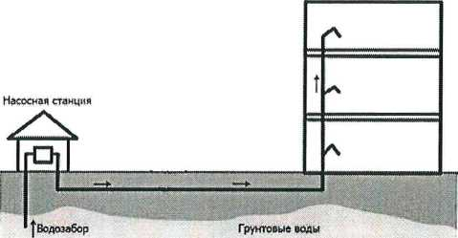

Рис. 1 Упрощенная схема водоснабжения МО г. Кимовск

Водозаборные сооружения расположены на территории МО Кимовский район. Подземная вода поступает через насосную станцию. Из насосной станции, по распределительной сети производится подача воды к потребителям.

|  |  |
| --- | --- |
| Источник водоснабжения - Пронский водозабор, Кимовский водозабор | Расположение Кимовского водозабора: на западной (пос. Новый) и юго-восточной (ул. Заводская) окраине г. Кимовска.  Расположение Пронского водозабора: южнее н. п. Гремячее |
| Собственник элементов системы и обслуживающая организация | Муниципальное образование Кимовский район ООО «Ресурс» |
| Населенные пункты, обеспеченные водой | г. Кимовск |
| Существующие источники водоснабжения и их производительности | Пронский водозабор - 3000-7000 м3/сутки  Кимовский водозабор - до 390 м3/сутки. |
| Наличие и характеристика подкачивающих насосных станций и регулирующих резервуаров | Пронский водозабор. Год ввода в эксплуатацию - 1969.  Характеристика оборудования:  ВНС 2-го подъема - 2 резервуара по 500 м3;  ВНС 3-го подъема - 2 резервуара по 1000 м3, устройство плавного пуска. Режим работы - круглосуточный. Кимовский водозабор.  ВНС пос. Новый: год ввода в эксплуатацию - 1993; количество насосов - 1; ЭЦВ 6-10-110.  ВНС ул. Заводская: год ввода в эксплуатацию - 1983; количество насосов - 1; ЭЦВ 8-40-90 |
| очистка воды | Водоочистка отсутствует. |
| Расход воды | Фактический суточный расход воды: Пронский водозабор - 3500-7000 м3/сутки  Кимовский водозабор - 390 м3/сутки |
| Объем неучтенных расходов и потерь | 25% |
| Соответствие качества воды, подаваемой в сеть города, | Кимовский водозабор не соответствует (ксерокопии анализов |

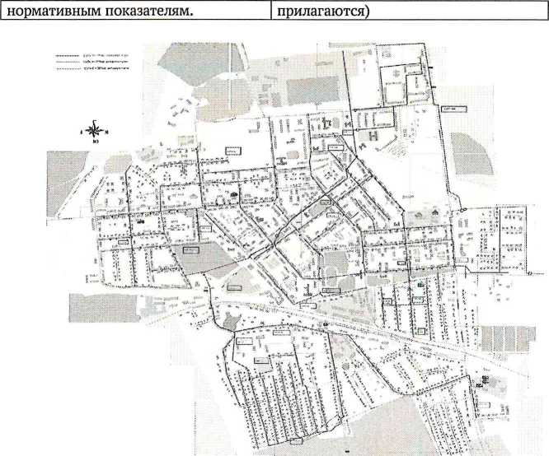

Схема водоснабжения г. Кимовска

1.1.4.0писание существующих сооружений очистки и подготовки воды, включая оценку соответствия применяемой технологической схемы требованиям обеспечения нормативов качества и определение существующего дефицита (резерва) мощности.

Качество питьевой воды подаваемой населению МО город Кимовск с водозаборных сооружений: Пронский и Кимовский является достаточно надежной в эпидемиологическом отношении.

По санитарно-химическим показателям характеризуется повышенным содержанием железа, жесткостью, мутностью, что связано с природным составом вод эксплуатируемых водоносных горизонтов.

Качество воды по содержанию железа и мутности не соответствует требованиям Сан Пин 2.1.4. 1074-01 «Питьевая вода. Гигиенические требования качества воды централизованных систем питьевого водоснабжения. Контроль качества».

Протоколы лабораторных исследований проб воды, взятой из источников водоснабжения.

Федеральная служба по надзору в сфере защиты прав потребителей и благополучия человека  
(РОСПОТРЕБНАДЗОР)

Федеральное бюджетное учреждение здравоохранения  
«Центр гигиены п эпидемиологии в Тульской области»

(ФБУЗ «Центр гигиены и эпидемиологии в Тульской области»)  
Испытательный лабораторный центр

Юридический адрес: 300012, г. Тула ул. Миря 25тел. (84872) 37-38-64, (84872) 37-34-31 Адрес места осуществления деятельности: 301650, Тульская область, г.Новомосковск, ул.Свердлова, д.42 тел. факс (848762) 6-56-46. [fbu2nm5k@mail.ru](mailto:fbu2nm5k@mail.ru)

Реквизиты: ОГРН 1057100793331 ИНН/КПП 7106064800/711602001

- утверждаю

:1/^<мс(^п^11%ч^ковоцителя ИЛЦ , I: . ФБУЗ «ЦсртрУигиеиы и эпидемиологии в Тульской обдаС]

Аттестат аккредитации RA.RU.SU604 от 15.03.2016г.

Г.Н.

:нтября2021 г.



ПРОТОКОЛ

ЛАБОРАТОРНЫХ ИСПЫТАНИЙ

Ns 28888 от 16 сентября 2021 г,

1. Наименование предприятия, организации (заявитель): Новомосковский территориальный отдел Управления Роспотребнадзора по Тульской области (ИНН 7107087889 ОГРН 1057101142064)
2. Юридический адрес: г.Тула, ул. Оборонная, д. 114
3. Наименование образца (пробы): Вода питьевая
4. Место от бора: ООО "Ресурс", ВНС 3-го подъема, Тульская область, г.Кимопск, ул. Коммунистическая, 3 А
5. Условии отбора, доставки

Дата и время отбора: 13.0.9.2021 11:30

Ф.И.О., должность: Бабанова Г.М., фельдшер-лаборант филиала ФБУЗ "ЦГиЭ в Тульской области в ^Новомосковске"

Условия доставки: соответствуют НД

Дата н время доставки в ИЛЦ: 13.09.2021 12:00

НД на отбор проб: ГОСТ 31942-2012 "Отбор проб для микробиологического анализа",

ГОСТ Р 56237-2014 "Отбор проб на станциях водоподготовки и в трубопроводных распределительных системах"

1. Дополнительные сведения: Цель исследований, основание: Госнадзор(план) 1 Категории чрезвычайного высокого риска, Поручение № 15/6459-21 от 30.08.2021 Акт отбора проб воды от 13.09.2021 г
2. НД, регламентирующие объем лабораторных испытаний и их оценку:

СанПиН 1.2.3685-21 "«Гигиенические нормативы и требования к обеспечению безопасности и (или) безвредности для человека факторов среды обитания»"

1. Код образца (пробы): МБ.СХ.21.28888

9. Средства измерений:

|  |  |  |  |  |
| --- | --- | --- | --- | --- |
| Nt  п/п | Тин  прибора | Заводской  номер | №  свидетельства о поверке | Срок действия |
| 1 | термометр | 62 | клеймо 2 квартал от 22.04.2019 | 21.04.2022 |
| 2 | Фотометр фотоэлектрический КФК-3-013ОМЗ | 1870511 | 3715/10-3 ОТ 25.09.2020 | 24.09.2022 |

Протокол Hi 288S8 распечаток 16 09,2021 crp. i ш 2

Нестоящий протокол нс может быть:кязшешо или частично песпреиэосден без письменного разрешения ИЛЦ Результат протокола распространяются только на прсдстаалскеуа образе» (пробу)

10. Условия проведения испытаний: Условия проведения испытаний соответствуют нормативным требованиям

Результаты испытаний

|  |  |  |  |  |  |
| --- | --- | --- | --- | --- | --- |
| п/л | Определяемые  показатели | Единицы  измерешиг | Результаты  испытаний | Величина  допустимого  уровня | МД на методы исследований |
| ОРГАНОЛЕПТИЧЕСКИ!  Образец поступил 13.09.202 Лабораторный номер 28888 испытания проведены по адресу :г.Новомоск< дата начала испытаний 13.09.2021.12:30 дата выда1 | | | | АНАЛИЗ  12:30  -952  век, ул.Свердлова, д.42 и результата 16.09,2021 11:01 | |
| 1 | Запах | балл | 0 | не более 2 | ГОСТ Р 57164-2016.П.5.8.1 |
| 2 | Привкус | балл | 0 | не более 2 | ГОСТ Р 57164-2016.П.5.8.2 |
| 3 | Цветность | градус | 10,6*2,1 | не более 20 | ГОСТ 31868-2012.п.5 |
| 4 | Мутность | ЕМФ | 1,4±0,3 | не более 2,6 | ГОСТ 3351-74 |
| Мнения и шперпреташш:  Условия проведения испыташШ: , температура 21,1 С; относительная влажность 51 %; давление 742 мм рт.ст. | | | | | |
| / заведующая лабораторией • химик-эксперт медицинской органшации К'/у Тарасенкова А. Э. | | | | | |
| БАКТЕРИОЛОГИЧЕСКИЕ ИССЛЕДОВАНИЯ  Образец поступил 13.09.2021 12:10,  Лабораторный номер 28888 --3014  испытания проведены по адресу ^.Новомосковск, ул.Свердлова, д.42 дата начала испытаний 13.09.2021 12:10 лата выдачи результата 14.09.2021 14:57 | | | | | |
| 1 | Общее микробное число | КОЕ/мл | 0 | не более 50 | МУК 4.2.1018-2001 п.5.3.1; 8.1 |
| 2 | Общие (обобщенные) колиформные бактерии | КОЕ/100 мл | нс обнаружено | отсутствие | МУК 4.2.1018-2001 п.5.4.1; 5.6.1; 5.7; 5.9; 8.2 |
| 3 | Г ермотолераншые колиформные бактерии | 1ЮЕ/100 мл | не обнаружено | отсутствие | МУК 4.2.1018-2001 п.5.4.1; 5.6.1; 5.7; 5.9; 8.2 |
| Мнения и интерпретации:  КОЕ/100 мл соответствует единицы измерения КОЕ/100 см3; КОЕ/ мл соответствует единицы измерения КОЕ/  см3 / | | | | | |
| заведующая лабораторией / Гуляева Е. Е. | | | | | |

Ф.И.О., должность лица, ответственного за оформление протокола:

'I Хохлова Н. 1рГ, ведущий инженер

Федеральная служба по надзору в сфере защиты прав потребителей и благополучия человека

(РОСПОТРЕБНАДЗОР)

Федеральное бюджетное учреждение здравоохранении  
«Центр гигиены п эпидемиологии в Тульской области»

(ФБУЗ «Центр гигиены и эпидемиологии в Тульской области»)  
ИспытательпыН лабораторный центр

Юридический адрес: 300012, г. Тула ул. Мира 25 тел. (84872) 37-38-64, (84872) 37-34-31 Адрес места осуществления деятельности: 301650, Тульская область, (-.Новомосковск, ул.Свердлова, д.42 тел, факс (84876216-S6-46. [fbuznmsk@mall.ru](mailto:fbuznmsk@mall.ru)

Реквизиты: ОГРН 1057100793331 ИНН/КПП 7106064800/711602001

УТВЕРЖДАЮ

ПРОТО]

гсльпуководителя ИЛЦ

иены и эпидемиологии ги»



Аттестат аккредитации RA.IUJ.511604 от 15.03.2016г.

ЛАБОРАТОРНЫХ И(

№28998 от 22 сентября

1. Наименование предприятия, организации (заявитель): Новомосковска!! территориальный отдел Управления Роспотребнадзора по Тульской области (ИНН 7107087889 ОГРН 1057101142064)
2. Юридический адрес: г.Тула, ул. Оборонная, д. 114
3. Наименование образца (пробы): Вода литьевая
4. Место отбора: ООО "Ресурс", Скважина Тульская область, г.Кимовск, мкр. Новый
5. Условия отбора, доставки

Дата н время отбора: 14.09.2021 10:10

Ф.И.О., должность: Бабанова Г.М., фельдшер-лаборант филиала ФБУЗ "ЦГиЭ в Тульской области в г.Новомосковске"

Условия доставки: соответствуют ИД

Дата и время доставки в ИЛЦ: 14.09.2021 11:30

НД на отбор проб: ГОСТ 31942-2012 "Отбор проб для микробиологического анализа",

ГОСТ Р 56237-2014 "Отбор проб на станциях водоподготовки и в трубопроводных распределительных системах"

1. Дополнительные сведения: Цель исследований, основание: Госнадзор(план) 1 Категории чрезвычайного высокого риска, Поручение № 15/6459-21 от 30.08.2021 Акт отбора проб воды от 14.09.2021г
2. НД, регламентирующие объем лабораторпых испытаний и их оценку:

СанПнН 1.2.3685-21 "«Гигиенические нормативы и требования к обеспечению безопасности и (или) безвредности для человека факторов среды обитания»"

1. Код образца (пробы): МБ.РЛ.СХ.21.28998

9. Средства измерений:

|  |  |  |  |  |
| --- | --- | --- | --- | --- |
| №  п/п | Тип  прибора | Заводской  номер | №  свидетельства о поверке | Срок действия |
| 1 | Дозиметр ДБГ-06Т | 2963 | С-ВИ/23-08- 2021/88553342 от 23.08.2021 | 22.08.2022 |
| 2 | Альфа-бета радиометр УМФ- 2000 | 1299 | С-ВОБЛ6-04- 2021/57480176 от 16.04.2021 | 15.04.2022 |
| 3 | Анализатор жидкости "Эксперт-001" | 9769 | 4229/10-3 от 16.11.2020 | 15.11.2021 |

стр. 1 из 3

|  |  |  |  |  |
| --- | --- | --- | --- | --- |
| 4 | Атомно-абсорбционный спектрометр | 24-0930-21-0018 | С-ВЮ/14-04- 2021/57231167 от 14.04.2021 | 13.04.2022 |
| 5 | весы электронные ВСЛ-200/0,1 Л | 204966 | 827/10-2н от 11.12.2020 | 10.12.2021 |
| 6 | Метсометр МЭС -200Л | 7341 | С-ВЮ/18-05- 2021/66372459 от 18.05.2021 | 17.05.2022 |
| 7 | термометр | 62 | клеймо 2 квартал от 22.04.2019 | 21.04.2022 |
| 6 | Установка спектрометрическая МКС-01 А "МУЛЬТИРАД" | 07123 | С-ВОБ/15-04- 2021/57480175 от 15.04.2021 | 14.04.2022 |
| 9 | Фотометр фотоэлектрический КФК-3-013ОМЗ | 1870511 | 3715/10-3 от 25.09.2020 | 24.09.2022 |

10. Условия проведения испытаний: Условия проведения испытаний соответствуют нормативным требованиям

Результаты испытаний

|  |  |  |  |  |  |
| --- | --- | --- | --- | --- | --- |
| п/п | Определяемые  показатели | Единицы  измерения | Результаты  испытаний | Величина  допустимого  уровня | НД на методы исследований |
| ОРГАНОЛЕПТИЧЕСКИ  Образец поступил 14.09.202 Лабораторный помер 28998 испытания проведены по адресу х.Новомоск дата начала испытаний 14.09.2021 12:00 дата выда> | | | | *''АНАЛИЗ 12:00 -962  эвек, ул.Свердлова, д.42 и результата 22.09.2021 11:47 | |
| 1 | Запах | балл | 4,0 метал. | не более 2 | ГОСТ Р 57164-2016.П.5.8.1 |
| 2 | Привкус | балл | 4,0 метал. | не более 2 | ГОСТ Р 57164-2016.П.5.8.2 |
| 3 | Цветность | градус | * 86,1 ± 4,3 | не более 20 | ГОСТ 3186 8-2012.п.5 |
| 4 | Мутность | ВМФ | 9,8±2,0 | Tie более 2,6 | ГОСТ Р 57164-2016.П.6 |
| заведующая лабораторией - химик-эксперт медицинской организации йС^Й«^Тарасенкова А. Э. | | | | | |
| К О Л И Ч К С ТВЕННЫЙ XИ мИ ЧЕСКИЙ АНАЛИЗ  Образец поступил 14.09.2021 12:00 Лабораторный номер 28998 - 962  испытания проведены по адресу ^Новомосковск, ул.Свердлова, д.42 дата начала испытаний 14.09.2021 12:00 дата выдачи результата 22.09.2021 11:47 | | | | | |
| 1 | Водородный показатель pH | ед. pH | 7,2±0,2 | 6-9 | ПНДФ 14.1:2:3:4.121-97 |
| 2 | Жесткость обшпи | еЖ | 31,1 ±4,7 | не более 7 | ГОСТ 3.1954-2012.П.4 |
| 3 | Нитриты | мг/дмЗ | Meitee 0,02 | не более 3 | ПНДФ 14,1:2:4.3-95 |
| 4 | Фториды | мг/дмЗ | 0,24*0,04 | не более 1,5 | ГОСТ 4386-89.П.З |
| 5 | Перманганатиая  окисляемость | мЮ2/дмЗ | 2,4i0,2 | не более 5,0 | ПНДФ 14.1:2:4.154-99 |
| 6 | Аммиак и аммоний-ион (по азоту) | мг/дмЗ | менее 0,1 | нс более 1,5 | ПНДФ 14.1:2:4.276-2013 |
| 7 | Нитрата | мг/дмЗ | менее 0,1 | не более 45 | ПНДФ 14.1:2:4.4-95 |
| 8 | Сульфаты | мг/дмЗ | 161±1б | не более 500 | ГОСТ 31940-2012.П.5 |
| 9 | Хлориды | мг/дмЗ | 8,7*1,3 | не более 350 | ГОСТ 4245-72 |
| 10 | Железо общее | мг/дмЗ | 4,1*1,0 | не более 0,3 | ГОСТ 4011-72 |
| 11 | Стронций | мг/дм 3 | 8,1 ±2,0 | не более 7,0 | ГОСТ 23950-88 |
| Мнения и интерпретации:  Условия проведения испытаний: температура 21,1 С; относительная влажность 51%; давление 742 мм рт.ст. Единицы измерения мг/дм 3 соответствуют мг/л: водородный показатель ед. pH соответствует ед.; жёсткость общая градус Ж соответствует мг-окв/дм 3. Наименование показателей по СаНПиН 1.2.3685-21: железо общее соответствует железо суммарно; аммиак и ионы аммония соответствуют аммиак/ аммоний -ион ;окисляемость перманганатиая мг02/дм 3 соответствует иерманганатнойокисяяемости мг/дм 3.  * разведение пробы в 2 раза | | | | | |
| заведующая лабораторией - химик-эксперт медицинской организации Тарасенкова А. Э. | | | | | |

|  |  |  |  |  |  |
| --- | --- | --- | --- | --- | --- |
| п/п | Определяемые  показатели | Единицы  измерения | Результаты  испытаний | Величина  допустимого  уровня | НД на методы исследований |
| БАКТЕРИОЛОГИЧЕСКИЕ ИССЛЕДОВАНИЯ  Образец поступил 14.09.2021 11:40 Лабораторный номер 28998 - 3026  испытания проведены по адресу ^.Новомосковск, ул.Свердлова, д.42 дата начала испытаний 14.09.2021 11:40 дата выдачи результата 16.09.2021 09:28 | | | | | |
| 1 | Общее микробное число | КОЕ/мл | 0 | не более 50 | МУК 4.2.1018-2001 п.5.3.1; 8.1 |
| 2 | Общие (обобщенные) колиформные бактерии | КОЕ/ЮО мл | не обнаружено | отсутствие | МУК 4.2.1018-2001 п.5.4.1; 5.6.1; 5.7; 5.9; 8.2 |
| 3 | Т ермотолераигные колиформные бактерии | КОЕ/ЮО мл | не обнаружено | отсутствие | МУК 4.2.1018-2001 п.5.4.1; 5.6.1; 5.7; 5.9; 8.2 |
| Мнения и интерпретации:  КОЕ/ЮО мл соответствует единицы измереши КОЕ/100 см3; КОБ' мл соответствует единицы измерения КОЕ/  см3 / | | | | | |
|  |  |  | заведующая лабораторией | | / Гуляева Е. Е. |
| РАДИОЛОГИЧЕСКИЕИССЛЕДОВАНИЯ /  Образец поступил 14.09.2021 12:00 J Лабораторный номер 28998 * 188- / испытания проведены по адресу ^.Новомосковск, ул.Свердлова, д.42 дата начала испытаний 14.09.2021 12:00 дата выдачи результата 20.09.2021 10:33 | | | | | |
| 1 | Удельная активность радон-222 (Rn-222) | Бк/'кг | менее 8 | не более 60,0 | МВИ Л» 40090.8К 212 от 30.07.08 |
| 2 | Удельная суммарная альфа-активность | Бк/кг | 0,14 i 0,06 | не более 0,2 | ГОСТ 31864-2012; МРК суммарная ольфа-бета- актшшость природных вод |
| 3 | Удельная суммарная бета- акгивность | Бк/кг | 0,13*0,06 | не более 1,0 | МРК суммарная альфа- бета-активность природных вод (пресных и минерализованных) |
| Мнения и интерпретации:  Условия проведения измерений: температура окружающего воздуха : 20,6 - 21,3°С; относительная влажность воздуха: 40- 45 %\ атмосферное давление : 737 - 741 мм.рт.ст; уровспь фона внешнего гамма излучения в помещении: 0,12 мкЗв/час,  Результаты испытаний «менее величины» указаны в соответствии с нижними пределами обнаружения методов  исследований  Величины допустимых уровней удельной суммарной альфа- активности и удельной суммарной бета- активности соответствуют величинам контрольных уровней.  Величина допустимого уровня для удельной активности радона-222 соответствует уровню вмешательства. | | | | | |
| ./'У' 4?  заведующая лабораторией Овчарова Л. А. | | | | | |

Ф.И.О., должность лица, ответственного за оформление протокола: /к

"U-i Хохлова Н. Ю., ведущий инженер

1.1.5.Описание технологических зон водоснабжения (отдельно для каждого водопроводного сооружения).

В настоящее время водоснабжение г.Кимовск осуществляется от Пронского и Кимовского водозабора.

Кимовский водозабор.

Муниципальному образованию г.Кимовск принадлежит городской водозабор с производительность 16,25 м3/час с сверхнормативным содержанием железа (390 м3/сутки). Все 2 скважины находятся в эксплуатации.

Пронский водозабор.

Проектная Мощность водозабора 11 тыс.м3/сутки, фактически 4-7 тыс.м3/сутки.

Подача воды от Пронского водозабора до В НС 3-го подъема осуществляется по водоводу 0500 L=18 км.

На третьем подъеме городского водозабора необходимо строительство станции обезжелезивания, для доведения сверхнормативного содержания железа (1 мг) до норм воды питьевого качества и обеззараживания воды.

Водоснабжение проектируемого жилого района запроектировано от существующих водопроводных сетей. На территории жилой застройки необходимо запроектировать кольцевые водопроводные сети из полиэтиленовых труб 0110.

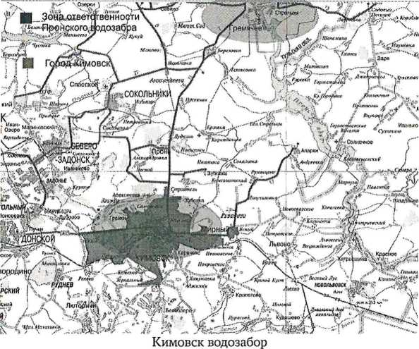

Схема расположения Кимовского водозабора

Приложение Л'зЗ

' Схема расположения  
водозабора ООО «Ресурс»

(г. Кимовск Тульской области)

Выкопировка ш олмпппов №-.17-77-78

Масштаб 1:100 000

Съемка 1947,78,82,84,87,90,97,98 гг.

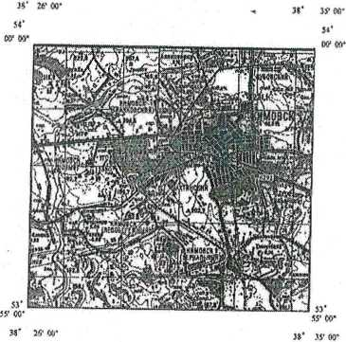

1.1.6. описание состояния и функционирования существующих насосных станций, включая оценку энергоэффективности насосного оборудования при подаче воды.

Скважина и ее номер по водозабору

|  |  |  |
| --- | --- | --- |
| Координаты скняжииы | | |
| Л*« скп. | Сев; шнр. | Пост. долг. |
| 6292 | 53* 57' 28' | 38* 33' 15" |
| 11880 | 53* 57 35' | 38" 28' 01" |



В городе Кимовск, находятся насосные станции 2-го, 3-го, и 4-го подъема Степень износа системы водоснабжения составляет 73%

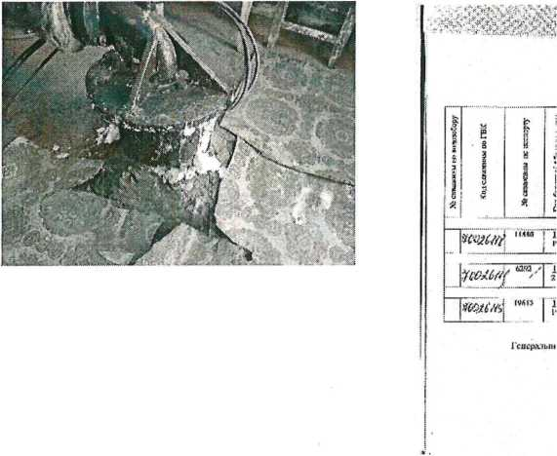

ВНС пос. Новый: год ввода в эксплуатацию - 1993 количество насосов - 1; ЭЦВ 6-10-110.

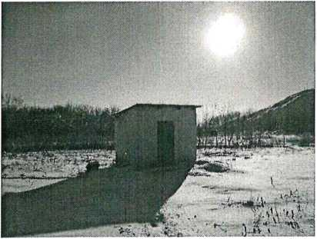

ВНС пос. Новый: год ввода в эксплуатацию - 1993  
количество насосов - 1; ЭЦВ 6-10-110.

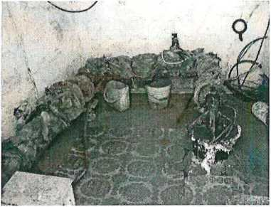

ВНС пос. Новый: год ввода в эксплуатацию - 1993 ЧРП

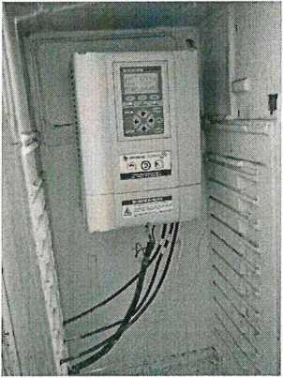

ВНС ул. Заводская: год ввода в эксплуатацию - 1983.

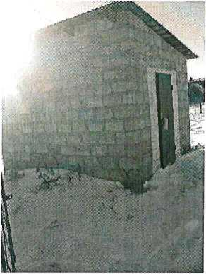

1983

ВНС ул. Заводская: год ввода в эксплуатацию - количество насосов - 1; ЭЦВ 8-40-90

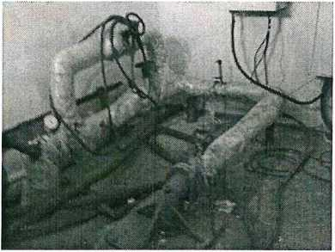

ВНС ул. Заводская: год ввода в эксплуатацию - 1983  
ЧРП.

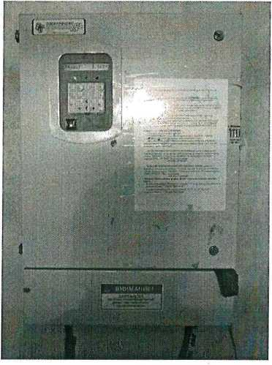

Пронский водозабор

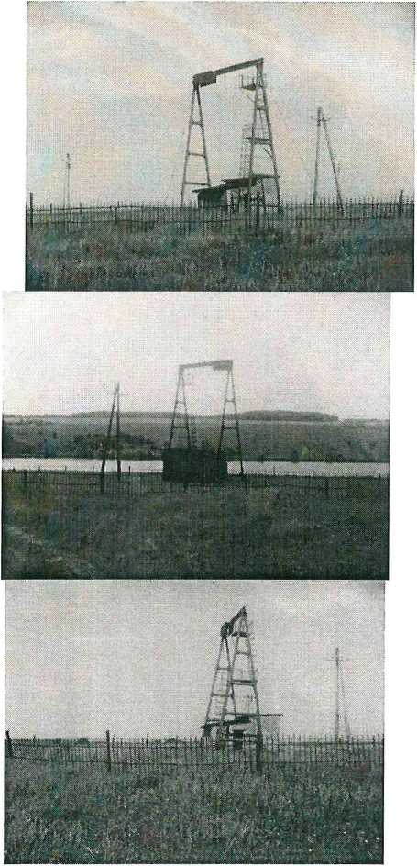

ВНС 3-го подъема (Пронскийводозабор)

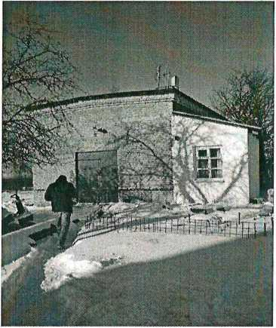

ВНС 3-го подъема (Пронский водозабор) Машинный зал

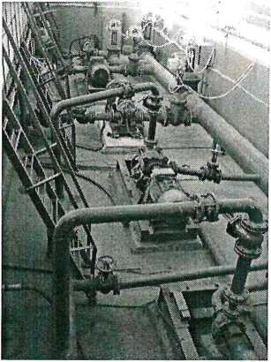

ВНС 3-го подъема (Пронский водозабор)

Насосная

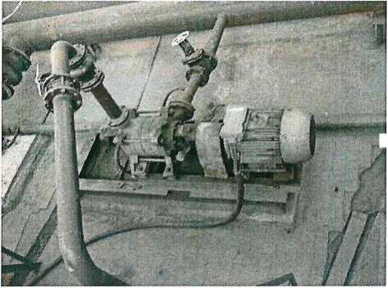

ВНС 3-го подъема (Пронский водозабор) Насосная

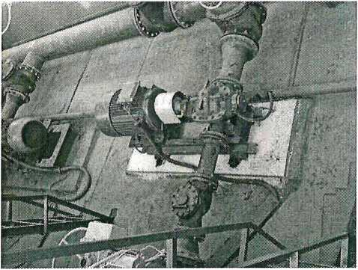

ВНС 3-го подъема (Пронский водозабор)  
Резервуары

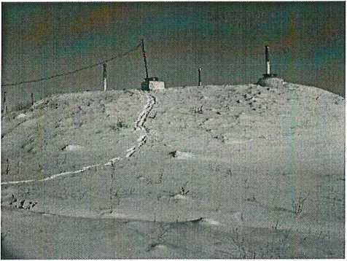

ВНС 3-го подъема (Пронский водозабор)

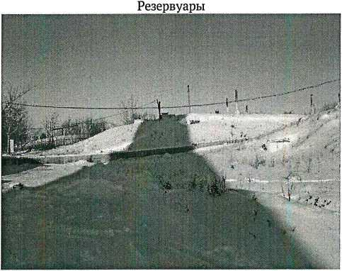

ВНС 3-го подъема (Пронский водозабор)  
ЧРП 3 ий

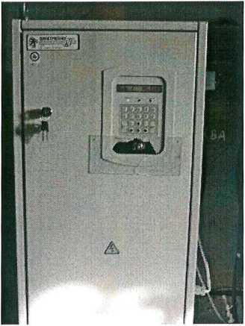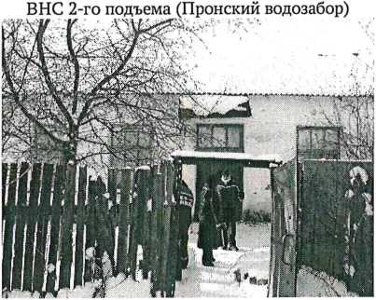

ВНС 2-го подъема (Пронский водозабор)  
Насосная

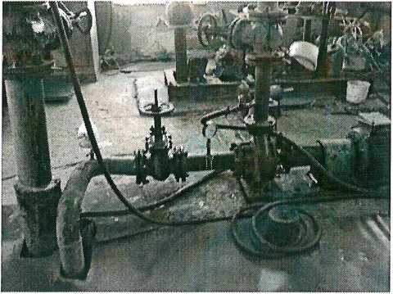

ВНС 2-го подъема (Пронский водозабор) Насосная

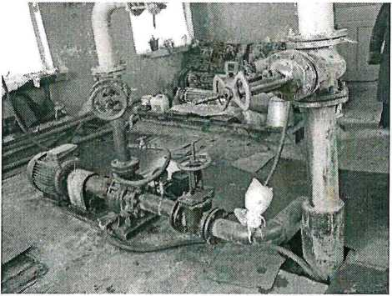

1. - описание состояния и функционирования водопроводных сетей систем водоснабжения, включая оценку амортизации сетей.

Общая протяженность сетей составляет 128,7 км. диаметр 500 мм - протяженность 17,8 км. диаметр 300 мм - протяженность 9 км. диаметр 200 мм - протяженность 30 км. диаметр 150 мм - протяженность 40 км.

диаметр 125 мм - протяженность 15 км. диаметр 100 мм - протяженность 40 км. диаметр 50 мм - протяженность 17,2 км

|  |  |  |  |  |
| --- | --- | --- | --- | --- |
| Наименование участка водопроводной сети | Диаметр, мм | Длина,м | Материал труб | Год укладки |
| ул. Коммунистическая | 300 | 1040 | Чугун |  |
| ул. Коммунистическая | 300 | 1100 | пнд | 2014 |
| ул. Мичурина | 300 | 1600 | чугун | 1954 |
| ул. Школьная | 100 | 1 467 | чугун | 1954 |
| ул. Гоголя | 100 | 628,5 | чугун | 1954 |
| ул. Больничная | 100 | 980 | чугун | 1954 |
| ул. Первомайская | 219 | 640 | сталь | 2000 |
| ул. Первомайская | 200 | 1100 | пнд | 2004 |
| ул. Заводская | 100 | 349 | пнд | 2021 |
| ул. Ким | 200 | 734 | чугун | 1954 |
| ул. Лесхозная - ул. Лесная | 110 | 280 | пнд | 1998 |
| ул. Ленина | 150 | 1180 | чугун | 1954 |
| ул. Парковая | 100 | 228 | чугун | 1954 |
| ул. Молодежная | 150 | 154,5 | чугун | 1954 |
| ул. Стадионная | 150 | 384 | чугун | 1954 |
| ул. Березовая | 100 | 613 | чугун | 1954 |
| ул. Дзержинского | 100 | 542 | чугун | 1954 |
| ул. 3-я Луговая | 100 | 303 | сталь | 1954 |
| ул. Якунина | 100 | 269 | сталь | 1954 |
| ул. Маяковского | 100 | 828 | чугун | 1954 |
| Шахтерский проезд | 100 | 253 | чугун | 1954 |
| ул. Бессолова | 100 | 1795,25 | чугун | 1954 |
| ул. Чапаева | 100 | 480 | чугун | 1954 |
| ул. Спортивная | 100 | 681 | чугун | 1954 |
| ул. Шувалова | 100 | 596 | чугун | 1954 |
| ул. Островского | 100 | 198 | чугун | 1954 |
| ул. Некрасова | 100 | 734 | пнд | 2018 |
| ул. Ветеранов | 100 | 443,5 | пнд | 2017 |
| ул. Лесная | 100 | 700 | чугун | 1954 |
| ул. Пионерская | по | 505,25 | пнд | 2002 |
| ул. Октябрьская | 150 | 1104 | чугун | 1954 |
| ул. Октябрьская | 100 | 106 | чугун | 1954 |
| ул. Советская | 100 | 805,0 | чугун | 1954 |
| ул. Крылова | 150 | 276 | чугун | 1954 |
| ул. Павлова | 100 | 1205,5 | чугун | 1954 |
| ул. Достоевского | 100 | 612 | чугун | 1954 |
| ул. Шевченко | 100 | 750,15 | чугун | 1954 |
| ул. Калинина | 150 | 363,7 | чугун | 1954 |
| ул. Чкалова | 100 | 1088 | чугун | 1954 |
| ул. Белинского | 100 | 1053,5 | чугун | 1954 |
| ул. Новая | 100 | 632,9 | чугун | 1954 |
| пр. Калинина | 100 | 868,1 | чугун | 1954 |
| ул. Строительная | 100 | 597 | чугун | 1954 |
| ул. Красноармейская | 100 | 549 | чугун | 1954 |
| ул. Докучаева | 100 | 522 | чугун | 1954 |
| Железнодорожный проезд | 150 | 767 | чугун | 1954 |
| ул. Лесхозная | 100 | 515,2 | чугун | 1954 |
| ул. Лермонтова | 100 | 735 | пнд | 2018 |
| ул. Толстого | 100 | 727,5 | чугун | 1954 |
| ул. 4-я Луговая | 100 | 331 | сталь | 1954 |
| ул. 2-я Луговая | 50 | 472,5 | сталь | 1954 |

1. Определение возможности обеспечения качества воды в процессе транспортировки

Основными проблемами транспортировки воды, является наличие сетей из стали, и чугуна что приводит к повышенномусодержанию яселеза в питьевой воде.

Необходимо провести дополнительную экспертную оценку запасов подземных вод и её качества для хозяйственно-питьевых нужд в увязке с перспективными планами развития района для Кимовского водозабора

Основными проблемами области являются:

* снижение качества подземной воды;
* отсутствие сооружений водоподготовки на водозаборах;

1. Описание территорий поселений, городских округов Тульской области, неохваченных централизованной системой водоснабжения.

Территория не охваченная водопроводными сетями

кй^ьок

ур.КйМ

ьч

1 i

аш

*

*

\

* \

\ *

|  |  |
| --- | --- |
|  |  |
| \ \ | /% |
| : Ч/ | | |
|  | л |
| **  ч \ \ % | t  ШИ  “V. |
| Ч V4  ч 4 ч | « - |

№ A*»*"»» i

уй ше***«« :• ,R n^w* j

.. :5Ш t t!

уп/Ц»** s i .

ши

; ,^’sf

Для обеспечения централизованного водоснабжения указанных территорий необходимо строительство 35,5 км водопроводных сетей диаметром 150-300 мм, а также повысительных насосных станций в количестве 2 шт.

1. Описание существующих технических и технологических проблем в водоснабжении поселений, городских округов Тульской области.

Основным источником питьевого водоснабжения Кимовского района являются подземные воды из артезианских скважин.

Необходимо провести дополнительную экспертную оценку запасов подземных вод и её качества для хозяйственно-питьевых нужд в увязке с перспективными планами развития района. И установить общедомовые приборы учета воды.

Основными проблемами области являются:

* снижение качества подземной воды;
* отсутствие сооружений водоподготовки на водозаборах;
* очистка сточных вод и речной сети, в связи с тем, что подземные и поверхностные воды представляют единый комплекс;
* отсутствие обеззараживания
* вторичное загрязнение питьевой воды при транспортировке в связи с наличием металлических трубопроводов(сталь)
* большое количество потерь воды при транспортировке, более 20%. -низкоекпд насосного оборудования

Раздел II

2.1 Существующие балансы производительности сооружений системы водоснабжения и потребления воды и удельное водопотребление.

Поднято воды насосными станциями 1 - ого подъёма - 1584,03 тыс. м(куб)

В том числе подземной - 1584,03 тыс. м (куб)

Подано воды в сеть всего - 1584,03 тыс. м (куб)

В том числе своими насосами - 1584,03 тыс. м (куб)

Воды полученной со стороны - нет

Пропущено воды через очистные сооружения -55,43

Из нее нормативно очищенная -55,43

Отпущено воды всем потребителям - 1219,38 тыс. м (куб)

В том числе своим потребителям ( абонентам) - 1219,38 тыс. м (куб)

Из них населению - 971,55тыс. м (куб)

Бюджетофинансируемым организациям - 114,0 тыс. м (куб)

Прочим организациям - 160,3 тыс. м (куб)

Утечка и неучтенный расход воды составляет -364,65тыс.м(куб)

Удельное водопотребление - 93,1 л/чел в сут

2.2.0бщий водный баланс подачи и реализации воды, включая оценку и анализ структурных составляющих неучтенных ресурсов и потерь воды при ее производстве и транспортировке

Подано воды в сеть - 1584,03тыс. м (куб)

Отпущено воды всем потребителям - 1219,38 тыс. м (куб)

Потери составляют 23%: 364,65 тыс. м (куб)

1. Территориальный водный баланс подачи воды по зонам действия водопроводных сооружений (годовой и в сутки максимального водопотребления)

|  |  |  |  |  |
| --- | --- | --- | --- | --- |
| Требуемая мощность водозабор, очистных сооружений | 2019 | 2020 | 2021 | 2022 |
| Годовой тыс.мЗ | 1600,65 | 1414,347 | 1414,347 | 1414,347 |
| Среднесуточный  тыс.мЗ | 4,4 | 3,8 | 3,8 | 3,8 |
| Максимальный  тыс.мЗ | 7,000 | 7,000 | 7,000 | 7,000 |

1. Структурный водный баланс реализации воды по группампотребителей.

|  |  |
| --- | --- |
| Потребители | Водопотребление, 2021 год (тыс. мЗ/сут)/(тыс. мЗ/год) |
| Население | 2,871/1047,740 |
| Промышленность | 0,073/26,723 |
| Бюджетные организации | 0,191/69,772 |
| Собственные нужды | - |
| Потери | 0,318/116,119 |
| Итого | 3,453/1260,41 |

1. Сведения о действующих нормах удельного водопотребления населения и о фактическом удельном водопотреблении с указанием способов его оценки.

НОРМАТИВЫ ПОТРЕБЛЕНИЯ УСЛУГ ПО ХОЛОДНОМУ ВОДОСНАБЖЕНИЮ И ВОДООТВЕДЕНИЮ В ЖИЛЫХ ПОМЕЩЕНИЯХ МНОГОКВАРТИРНЫХ ДОМОВ И ЖИЛЫХ ДОМОВ С 1 ИЮЛЯ 2019 года.

|  |  |  |  |  |  |
| --- | --- | --- | --- | --- | --- |
| № |  | Нормативы потребления коммунальных услуг в жилых помещениях, кубических метров на одного человека в месяц. | | | |
| п/п | Степень благоустройства, тип водозаборного устройства. | При отсутствии системы внутридомового централизованного горячего водоснабжения | | | |
|  |  | Холодное  водоснабжение | | Водоотведение | |
|  |  | норматив | сумма | Норматив | сумма |
| 1 | Раковина (или мойка кухонная) */ | 4,5945 | 184-74 | 3,063 | 69-44 |
| 2 | Раковина (или мойка кухонная) душ | 9,1575 | 368-22 | 6,105 | 138-40 |
| 3 | Раковина (или мойка кухонная), ванна | 10,461 | 420-64 | 6,974 | 158-10 |
| 4 | Раковина и моцка кухонная | 5,2545 | 211-28 | 3,503 | 79-41 |
| 5 | Раковина, мойка кухонная и душ | 9,8175 | 394-76 | 6,545 | 148-38 |
| 6 | Раковина, мойка кухонная и ванна | 11,121 | 447-18 | 7,414 | 168-08 |
| 7 | Раковина (или мойка кухонная), унитаз | V5.8635 | 235-77 | 3,909 | 88-62 |
| 8 | Раковина, мойка кухонная и унитаз | 6,5235 | 262-31 | 4,349 | 98-59 |
| 9 | Раковина (или мойка кухонная) душ и унитаз | 10,4265 | 419-25 | 6,951 | 157-58 |
| 10 | Раковина(или мойка кухонная)ванна и унитаз | 11,73 | 471-66 | 7,82 | 177-28 |
| 11 | Раковина, мойка кухонная, душ и унитаз | 11,0865 | 445-79 | 7,391 | 167-55 |
| 12 | Раковина, мойка кухонная, ванна, унитаз | 12,39 | 498-20 | 8,26 | 187-25 |
| 13 | При наличии системы внутридомового централизованного водоснабжения | 7.3665 | 296-21 | 8,26 | 187-25 |
| 14 | Уличная водоразборная колонка | 1,5 | 60-32 |  |  |
| 15 | Водоразборная колонка, находящаяся в собственности потребителя ( или у водопроводного крана на земельном участке при отсутствии водопровода в доме). | 3,065 | 123-64 |  |  |

1. Тариф 1мЗ поды принят в размере 40-21 руб. в месяц с учетом НДС.
2. Тариф 1 м3 стоков принят и размере 22-67 руб. в месяц с учетом НДС.
3. Постановление комитета Тульской области и тарифам № 48/1 от 18.12.2018г.
4. При наличии у абонента зарегистрированного счетчика учета холодной воды

оплата производится по стоимости 40-21 руб. за один воды и 22-67

РУ$/^-’^ДЙЙ?>1(убичес1а1й метр стоков. ^

4^еиерШ1Ь11ый?‘^ир^Ьх)р ООО «Ресурс»

Й Г,

€ >> »;

А.В.Голошш.



'ь@^'Дирейа-Ьг^.юОО «Стоки» •Я& ■ ' о!а.Жарова



CTP40.PDF

1. Описание системы коммерческого приборного учета воды, отпущенной из сетей абонентам и анализ планов по установке приборов учета;

На данный момент системы коммерческого учета отсутствуют у следующих абонентов:

|  |  |  |  |  |  |  |  |  |
| --- | --- | --- | --- | --- | --- | --- | --- | --- |
| Наименова  ние  учреждения | Адрес | Количество  персонала,  чел. | Количество обучающихс я, чел. | Характеристика здания, благоустройство | | | | |
| Коли  чест  во  унит  азов,  ед. |  |  |  |  |
| МБДОУ детский сад № 15 | г.Кимовск, ул. Шевченко, д. 11 | 28 | 102 | 14 | МБДОУ детский сад № 15 | г.Кимовс  к,  ул.Шевче нко, д. 11 | 28 | 102 |
| МБОУ СОШ № 1 | г.Кимовск,  ул.Больничная,  Д.4 | 35 | 267 | 12 | МБОУ СОШ № 1 | г.Кимовс  к,  ул.Больн ичная, д. 4 | 35 | 267 |
| МБОУ СОШ № 2 | г.Кимовск, ул.Толстого, д. 21 | 31 | 265 |  | МБОУ СОШ № 2 | г.Кимовс  к,  ул.Толсто го, д. 21 | 31 | 265 |
| МБОУ СОШ № 3 | г.Кимовск, ул.Островского, д. 8 | 26 | 179 | 8 | МБОУ СОШ № 3 | г.Кимовс  К)  ул.Остро вского, д. 8 | 26 | 179 |
| Главный корпус ЦРБ | г.Кимовск,  ул.Больничная,  Д.2 | 151 | 120 | 10 | Главный  корпус  ЦРБ | г.Кимовс  К,  ул.Больн ичная, д. 2 | 151 | 120 |
| Поликлиник  а | г.Кимовск,  ул.Больничная,  Д.2 | 57 | 12489 |  | Поликли  ника | г.Кимовс  к,  ул.Больн ичная, д. 2 | 57 | 12489 |
| Инфекционн  ое  отделение | г.Кимовск,  ул.Больничная,  Д.2 | 12 | 18 | 6 | Инфекци  онное  отделени  е | г.Кимовс  К,  ул.Больн ичная, д. 2 | 12 | 18 |
| Патологоана  томическое  отделение | г.Кимовск,  ул.Больничная,  Д.2 | 2 | - |  | Патолого  анатомич  еское  отделени  е | г.Кимовс  к,  ул.Больн ичная, д. 2 | 2 | - |
| Прачечная | г.Кимовск,  ул.Больничная,  Д.2 | 5 | - |  | Прачечна  я | г.Кимовс  к,  ул.Больн ичная, д. 2 | 5 | - |
| Пищеблок | г.Кимовск,  ул.Больничная,  Д.2 | 6 | - |  | Пищебло  к | г.Кимовс  к,  ул.Больн ичная, д. 2 | 6 | - |
| Женская  консультаци  я | г.Кимовск, ул. Молодежная, д. 7 | 11 | 467 | 2 | Женская  консульта  ция | г.Кимовс к, ул. Молодеж ная, д. 7 | 11 | 467 |
| Детское  отделение | г.Кимовск, ул.Ленина, д. 3 | 38 | 73 |  | Детское  отделени | г.Кимовс  к, | 38 | 73 |

|  |  |  |  |  |  |  |  |  |
| --- | --- | --- | --- | --- | --- | --- | --- | --- |
|  |  |  |  |  | е | улЛенин а, д. 3 |  |  |
| Детская  поликлиник  а | г.Кимовск, ул.Коммунистич еская, д. 26 | 56 | 4107 | 4 | Детская  поликлин  ика | г.Кимовс  к,  ул.Комму нистичес кая, д. 26 | 56 | 4107 |
| Отделение скорой медицинско й помощи | г.  Кимовск, ул. Маяковского, д. 43 | 62 | - |  | Отделени е скорой медицине кой  помощи | г  Кимовск,  ул.  Маяковск ого, д. 43 | 62 | - |
| Физио-  терапевтич.  Поликлиник  а | г.  Кимовск, ул. Мичурина, д. 10а | 22 | 627 | 2 | Физио-  терапевти  ч.  Поликли  ника | г  Кимовск,  ул.  Мичурин а, д. 10а | 22 | 627 |
| Аптечный  киоск | г.  Кимовск, ул. Больничная, д. 15 | 2 | - |  | Аптечны й киоск | г  Кимовск,  ул.  Больничн ая, д. 15 | 2 | - |

|  |  |  |  |
| --- | --- | --- | --- |
| №  П/п | Наименование населенного пункта | организация | Объем договорного потребления |
| 1 | г. Кимовск | ООО «АвтоклассПлюс» | 62 |
| 2 | г. Кимовск | ООО «ГЕО» | 276 |
| 3 | г. Кимовск | ООО «Госстрах - Тула» | 239 |
| 4 | г. Кимовск | ИП Долбенев А.А. | 33 |
| 5 | г. Кимовск | ИП Дягилев С.Е. | 36 |
| 6 | г. Кимовск | ИП Егиян Л.Г. | 132 |
| 7 | г. Кимовск | ИПС - инкубатор | 68 |
| 8 | г. Кимовск | ФГУП «Инспекция семенная» (Россельхозцентр) | 52 |
| 9 | г. Кимовск | ООО «Копейка - Москва» | 1416 |
| 10 | г. Кимовск | ИП Кавригин Г.В. | 307 |
| 11 | г. Кимовск | ИП Купцова И.В. | 111 |
| 12 | г. Кимовск | ООО «Ледяной мир» | 1114 |
| 13 | г. Кимовск | ООО «Локон» | 111 |
| 14 | г. Кимовск | ИП Липчанский В.А. | 117 |
| 15 | г. Кимовск | ИП Лоиков С.М. | 53 |
| 16 | г. Кимовск | ИП Максимов А.Г. | 867 |
| 17 | г. Кимовск | ИП Мкртчян Р.З. | 325 |
| 18 | г. Кимовск | ООО «Новый Век Авто» | 243 |
| 19 | г. Кимовск | ФГУП «Почта России» | 406 |
| 20 | г. Кимовск | ИП Павликов И.С. | 559 |
| 21 | г. Кимовск | ОАО «Роспечать» | 67 |
| 22 | г. Кимовск | ОАО «Россельхозбанк» | 126 |
| 23 | г. Кимовск | ООО «СВКХ - Сервис» | 1191 |
| 24 | г. Кимовск | ИП Свирцова К.А. | 41 |
| 25 | г. Кимовск | ИП Саркисян Р.И. | 207 |
| 26 | г. Кимовск | ИП Соболева Е.И. | 73 |
| 27 | г. Кимовск | ИП Турмышева Е.Н. | 138 |
| 28 | г. Кимовск | ИП Федорова И.Н. | 59 |
| 29 | г. Кимовск | ГУ «Центр временного содержания граждан» | 48 |
| 30 | г. Кимовск | ИП Чернышова И.В. | 15 |
|  |  | Федеральный бюджет |  |
| 1 | г. Кимовск | Управление Федеральной миграционной службы | 24 |
| 2 | г. Кимовск | Пожарный отряд-6 ОФПС по Тульской области | 766 |

|  |  |  |  |
| --- | --- | --- | --- |
| 3 | г. Кимовск | ГОУ«Профессиональный лицей № 19» | 3035 |
| 4 | г. Кимовск | Служба судебных приставов | 76 |
| 5 | г. Кимовск | ГУ «Центр занятости населения» | 68 |
|  |  | Областной бюджет |  |
| 1 | г. Кимовск | Центральная районная больница | 25520 |
|  |  | Местный бюджет |  |
| 1 | г. Кимовск | МБОУ Средняя школа  №1 | 2140 |
|  | г. Кимовск | МБОУ  Средняя школа № 2 | 3766 |
| 2 | г. Кимовск | МБОУ  Средняя школа № 3 | 1943 |
| 3 | г. Кимовск | МБОУ  Средняя школа № 4 | 3058 |
| 4 | г. Кимовск | МБОУ  Средняя школа № 5 | 3901 |
| 5 | г. Кимовск | МБОУ  Средняя школа № 7 | 4592 |
| 6 | г. Кимовск | МБОУ «Центр  внешкольной  работы» | 721 |

1. Энергетические характеристики оборудования системы водоснабжения

Расход электроэнергии по  
Кимовскому ООО «Ресурс»

|  |  |  |  |  |  |  |  |  |  |  |  |  |  |
| --- | --- | --- | --- | --- | --- | --- | --- | --- | --- | --- | --- | --- | --- |
|  | 2021 год | | | | | | | | | | | | Итого  01 |
| 01 | 02 |  | 01 | 02 |  | 01 | 02 |  | 01 | 02 | 12 |
| Сумма | 1562152- | 1569238- | Сумма | 1562152- | 1S69238- | Сумма | 1562152- | 1569238- | Сумма | 1562152- | 1569238- | Сумма | 1562152- |
| руб. |  |  | руб. |  |  | руб. |  |  | руб. | 89 |  | руб. |  |
| Электро- | 228 | 218 | Электро- | 228 | 218 | Электро- | 228 | 218 | Электро- | 228 | 218 | Электро- | 228 |
| энергия | 501 | 022 | энергия | 501 | 022 | энергия | 501 | 022 | энергия | 501 | 022 | энергия | 501 |
| КВТ. |  |  | КВТ. |  |  | КВТ. |  |  | КВТ. |  |  | КВТ. |  |
| Тариф |  |  | Тариф |  |  | Тариф |  |  | Тариф |  |  | Тариф |  |
| руб. с | 6-8365 | 7-1976 | руб. с | 6-8365 | 7-1976 | руб. с | 6-8365 | 7-1976 | руб. с | 6-8365 | 7-1976 | руб. с | 6-8365 |
| НДС |  |  | НДС |  |  | НДС |  |  | НДС |  |  | НДС |  |

2.8. Технические характеристики участков водопроводных сетей, включая годы начала эксплуатации, тип изоляции.

|  |  |  |  |  |  |
| --- | --- | --- | --- | --- | --- |
| № колодца | Наименование участка водопроводной сети | Диаметр,  м  м | Длина,м | Материал  труб | Год укладки |
|  | ул. Коммунистическая | 300 | 1040 | чугун |  |
|  | ул. Коммунистическая | 300 | 1100 | пнд | 2014 |
|  | ул. Мичурина | 300 | 1600 | чугун, ПНД | 1954 |
|  | ул. Школьная | 100 | 467 | чугун | 1954 |
|  | ул. Гоголя | 100 | 628,5 | чугун | 1954 |
|  | ул. Больничная | 100 | 980 | чугун | 1954 |
|  | ул. Первомайская | 219 | 640 | сталь | 2000 |
|  | ул. Первомайская | 200 | 1100 | пнд | 2004 |
|  | ул. Заводская | 100 | 349 | чугун | 1954 |
|  | ул. Ким | 200 | 734 | чугун | 1954 |
|  | ул. Лесхозная - ул. Лесная | 110 | 280 | пнд | 1998 |
|  | ул. Ленина | 150 | 1180 | чугун | 1954 |
|  | ул. Парковая | 100 | 228 | чугун | 1954 |
|  | ул. Молодежная | 150 | 154,5 | чугун | 1954 |
|  | ул. Стадионная | 150 | 384 | чугун | 1954 |
|  | ул. Березовая | 100 | 613 | чугун | 1954 |
|  | ул. Дзержинского | 100 | 542 | чугун | 1954 |
|  | ул. 3-я Луговая | 100 | 303 | сталь | 1954 |
|  | ул. Якунина | 100 | 269 | сталь | 1954 |
|  | ул. Маяковского | 100 | 828 | чугун | 1954 |
|  | Шахтерский проезд | 100 | 253 | чугун | 1954 |
|  | ул. Бессолова | 100 | 1795,25 | чугун | 1954 |
|  | ул. Чапаева | 100 | 480 | чугун | 1954 |
|  | ул. Спортивная | 100 | 681 | чугун | 1954 |
|  | ул. Шувалова | 100 | 596 | чугун | 1954 |
|  | ул. Островского | 100 | 198 | чугун | 1954 |
|  | ул. Некрасова | 100 | 734 | пнд | 2018 |
|  | ул. Ветеранов | 100 | 443,5 | пнд | 2017 |
|  | ул. Лесная | 100 | 700 | чугун | 1954 |
|  | ул. Пионерская | по | 505,25 | пнд | 2002 |
|  | ул. Октябрьская | 150 | 1104 | чугун | 1954 |
|  |  | 100 | 106 | чугун | 1954 |
|  | ул. Советская | 100 | 805,0 | чугун | 1954 |
|  | ул. Крылова | 150 | 276 | чугун | 1954 |
|  | ул. Павлова | 100 | 1205,5 | чугун | 1954 |
|  | ул. Достоевского | 100 | 612 | чугун | 1954 |
|  | ул. Шевченко | 100 | 750,15 | чугун | 1954 |
|  | ул. Калинина | 150 | 363,7 | чугун | 1954 |
|  | ул. Чкалова | 100 | 1088 | чугун | 1954 |
|  | ул. Белинского | 100 | 1053,5 | чугун | 1954 |
|  | ул. Новая | 100 | 632,9 | чугун | 1954 |
|  | пр. Калинина | 100 | 868,1 | чугун | 1954 |
|  | ул. Строительная | 100 | 597 | чугун | 1954 |
|  | ул. Красноармейская | 100 | 549 | чугун | 1954 |
|  | ул. Докучаева | 100 | 522 | чугун | 1954 |
|  | Железнодорожный проезд | 150 | 767 | чугун | 1954 |
|  | ул. Лесхозная | 100 | 515,2 | чугун | 1954 |
|  | ул. Лермонтова | 100 | 735 | пнд | 2018 |
|  | ул. Толстого | 100 | 727,5 | чугун | 1954 |
|  | ул. 4-я Луговая | 100 | 331 | сталь | 1954 |
|  | ул. 2-я Луговая | 50 | 472,5 | сталь | 1954 |
|  |  |  | 35,341,95 |  |  |

2.9. Схемы водозаборов и очистных сооружений системы водоснабжения.

Упрощенная схема водоснабжения: скважина, насосная

станция.водонапорная башня, распределительная сеть, потребители (водоразборные колонки).

Жилой дом

Насосная станция

[водозабор

Грунтова* войн

Рис. 1 Упрощенная схема водоснабжения МО г. Кимовск

Водозаборные сооружения расположены на территории МО Кимовский район. Подземная вода поступает через насосную станцию в башню. Из башни, по распределительной сети производится подача воды к потребителям.

Схема очистных сооружений не предусмотрена.

1. Статистику отказов водопроводных сетей (аварий, инцидентов) за предшествующие 5 (пять) лет.

|  |  |  |
| --- | --- | --- |
| Число аварий | 4 | Д- |
| Из них на водопроводных сетях | 4 | д. |

В связи с тем, что данные по аварийности не предоставлены, на основании данных о возрасте материале трубопровода, расчетное количество отказов применяется равное 74

1. Существующие процедуры диагностики состояния водопроводных сетей и планирования капитальных (текущих) ремонтов.

Процедуры диагностики производятся визуальным методом, в соответствии с наряд заданиями эксплуатирующей организации.

Планирование капитальных ремонтов осуществляется на основании данных о аварийности и качестве воды в распределительной сети.

Данных о планировании капитальных(текущих) ремонтов нет.

1. Перечень потребителей (абонентов) обеспеченных коммерческим приборным учетом воды и планы по установке приборов учета воды

Характеристика водоснабжения объектов социальной сферы

|  |  |  |  |  |  |  |  |  |
| --- | --- | --- | --- | --- | --- | --- | --- | --- |
| Наименов  ание  учрежден  ИЯ | Адрес | Количе  ство  персон  ала,  чел. | Количеств  о  обучающи хся, чел. | Характеристика здания, благоустройство | | | | |
| Количеств о унитазов, ед. |  |  |  |  |
| МБДОУ детский сад № 1 | г.Кимовск, ул.Ким, д. 29а | 24 | 56 | 8 | МБДОУ детский сад № 1 | г.Кимовс  К,  ул.Ким, д. 29а | 24 | 56 |
| МБДОУ детский сад № 6 | г.Кимовск, ул. Больничная, д. 10 | 22 | 85 | 9 | МБДОУ детский сад N® 6 | г.Кимовс к, ул. Больничн ая, д. 10 | 22 | 85 |
| МБДОУ детский сад № 9 | г.Кимовск, ул. Белинского, д. 35 | 23 | 49 | 9 | МБДОУ детский сад № 9 | г.Кимовс к, ул. Белинско го, д. 35 | 23 | 49 |
| МБДОУ детский сад № 12 | г.Кимовск, ул. Бессолова, д. 14а | 30 | 96 | 12 | МБДОУ детский сад N® 12 | г.Кимовс к, ул. Бессолов а,д. 14а | 30 | 96 |
| МБДОУ детский сад № 17 | г.Кимовскул.Л ермонтова, д. 24а | 42 | 117 | 23 | МБДОУ детский сад № 17 | г.Кимовс кул.Лерм онтова, д. 24а | 42 | 117 |
| МБОУ СОШ № 5 | г.Кимовск, ул. Бессолова, д. 65 | 39 | 347 | 11 | МБОУ СОШ № 5 | г.Кимовс к, ул. Бессолов а, д. 65 | 39 | 347 |
| МБОУ СОШ № 6 | г.Кимовск, ул. Крылова, д. 6 | 46 | 359 | 18 | МБОУ СОШ № 6 | г.Кимовс к, ул. Крылова, д. 6 | 46 | 359 |

Реестр иных потребителей.

|  |  |  |  |  |
| --- | --- | --- | --- | --- |
| №ц/п | Наименование  населенного  пункта | организация | Объем договорного потребления | Наличие узла учета |
| 1 | г. Кимовск | ООО «Агроторг» | 81 | водомер |
| 2 | г. Кимовск | ООО «Аметист» | 580 | водомер |
| 3 | г. Кимовск | ООО «Ареал» | 143 | водомер |
| 5 | г. Кимовск | ИП Антипова | 103 | водомер |
| 6 | г. Кимовск | ИП Алексеева Л.В. | 65 | водомер |
| 7 | г. Кимовск | ИП Афанасьева О.И. | 15 | водомер |
| 8 | г. Кимовск | ИП Белозуб Е.А. | 112 | водомер |
| 9 | г. Кимовск | ИП Белуха С.Б. | 296 | водомер |
| 10 | г. Кимовск | ИП Богдановская Н.А. | 11 | водомер |
| 11 | г. Кимовск | ИП Богомолова Т.В. | 21 | водомер |
| 12 | г. Кимовск | ИП Борычев В.Н. | 230 | водомер |
| 13 | г. Кимовск | ИП Борисов А.Н. | 281 | водомер |
| 14 | г. Кимовск | ИП Бритвин А.Н. | 304 | водомер |
| 15 | г. Кимовск | ИП Будовская Н.С. | 30 | водомер |
| 16 | г. Кимовск | ИП Болдырев Д.В. | 33 | водомер |
| 18 | г. Кимовск | ООО «Блюз» | 28 | водомер |
| 19 | г. Кимовск | ИП Бритвина Г.А. | 35 | водомер |
| 21 | г. Кимовск | ФЛ Букетов С.А. | 16 | водомер |
| 22 | г. Кимовск | ИП Власов | 25 | водомер |
| 23 | г. Кимовск | ООО «Весна» | 337 | водомер |
| 24 | г. Кимовск | Военкомат - ОАО «Славянка» | 93 | водомер |
| 25 | г. Кимовск | ООО «Восход» | 351 | водомер |
| 26 | г. Кимовск | ИП Воробьева Н.И. | 7 | водомер |
| 27 | г. Кимовск | ИП Воробьева Г.В. | 101 | водомер |
| 28 | г. Кимовск | ИП Виничкин А.В. | 103 | водомер |
| 29 | г. Кимовск | ИП Ветютнев В.П. | 19 | водомер |

|  |  |  |  |  |
| --- | --- | --- | --- | --- |
| 30 | г. Кимовск | ИП Волкова Н.В. | 7 | водомер |
| 31 | г. Кимовск | ИП Выжевская А.А. | 10 | водомер |
| 32 | г. Кимовск | ИП Выжевский В.И. | 610 | водомер |
| 33 | г. Кимовск | ООО «ГАББРО» | 26 | водомер |
| 34 | г. Кимовск | ООО «Фирма ГИСС» | 110 | водомер |
| 37 | г. Кимовск | ИП Гаврюхин Н.В. | 19 | водомер |
| 38 | г. Кимовск | ИП Гребенщиков В.О. | 45 | водомер |
| 39 | г. Кимовск | ИП Гостевский В.М. | 32 | водомер |
| 40 | г. Кимовск | ИП Глебов В.И. | 95 | водомер |
| 41 | г. Кимовск | ИП Горбенко Н.В. | 93 | норма |
| 42 | г. Кимовск | ИП Глаголев Р.Е. | 13 | водомер |
| 43 | г. Кимовск | ООО «Дента - Профи» | 460 | водомер |
| 44 | г. Кимовск | ИП Довнар В.В. | 34 | водомер |
| 45 | г. Кимовск | ИП Драгушин Н.В. | 26 | водомер |
| 48 | г. Кимовск | ООО Дубрава | 574 | водомер |
| 49 | г. Кимовск | ООО «Елена» | 331 | водомер |
| 51 | г. Кимовск | ИП Евлюхина Т.Н. | 67 | водомер |
| 52 | г. Кимовск | ИП Едунова 0.10. | 450 | водомер |
| 53 | г. Кимовск | ИП Ерин В.А. | 30 | водомер |
| 54 | г. Кимовск | ЗАО «Жилстрой» «Жилстрой» | 138  211 | водомер |
| 55 | г. Кимовск | ИП Жикалкин А.А. | 32 | водомер |
| 56 | г. Кимовск | ООО «Золотая нива» | 121 | водомер |
| 57 | г. Кимовск | ЗАО «ИВЦ» | 78 | водомер |
| 58 | г. Кимовск | Инкассация - управление | 11 | водомер |
| 61 | г. Кимовск | ЗАО «ИКС 5 Недвижимость» | 863 | водомер |
| 62 | г. Кимовск | ИП Исаев В.З. | 149 | водомер |
| 63 | г. Кимовск | ИП Иванова-Федерль | 312 | водомер |
| 64 | г. Кимовск | ЗАО «Комплекс» | 63 | водомер |
| 65 | г. Кимовск | ЗАО «Кимовская  машиностроительная  компания» | 1275 | водомер |
| 66 | г. Кимовск | ЗАО «Кооператор» | 1697 | водомер |
| 67 | г. Кимовск | ООО «Константа+» | 1443 | водомер |
| 69 | г. Кимовск | ООО «Копейка Москва» | 337 | водомер |
| 70 | г. Кимовск | ФГУП «КРЭМЗ» | 2029 | водомер |
| 72 | г. Кимовск | ИП Казинский А.И. | 1477 | водомер |
| 73 | г. Кимовск | ИП Ковалева Е.А. | 262 | водомер |
| 74 | г. Кимовск | ИП Ковалев В.Н. | 70 | водомер |
| 75 | г. Кимовск | ИП Коченихин С.А. | 67 | водомер |
| 76 | г. Кимовск | ИП Киселев Ф.А. | 23 | водомер |
| 78 | г. Кимовск | ИП Костенко С.А. | 38 | водомер |
| 79 | г. Кимовск | ИП Клименко М.В. | 74 | водомер |
| 80 | г. Кимовск | ИП Кравченко В.А. | 47 | водомер |
| 81 | г. Кимовск | ИП Колбеко П.В. | 25 | водомер |
| 82 | г. Кимовск | ИП Кривошеев В.П. | 23 | водомер |
| 83 | г. Кимовск | ИП Кирильчук А.В. | 200 | водомер |
| 84 | г. Кимовск | ИП Кузнецова Е.В. | 43 | водомер |
| 85 | г. Кимовск | ИП Кукурудзяк Г.С. | 105 | водомер |
| 87 | г. Кимовск | ООО «Линда» | 671 | водомер |
| 88 | г. Кимовск | ООО «Лира» | 885 | водомер |
| 90 | г. Кимовск | ИП Ларина М.С. | 12 | водомер |
| 91 | г. Кимовск | ИП Лапшихин А.В. | 35 | водомер |
| 92 | г. Кимовск | ИП Левина Г.П. | 183 | водомер |
| 95 | г. Кимовск | ИП Лысенко А.В. | 138 | водомер |
| 96 | г. Кимовск | ИП Лазарева М.В. | 214 | водомер |
| 97 | г. Кимовск | ИП Максимов | 173 | водомер |
| 98 | г. Кимовск | ООО «Меркурий» | 279 | водомер |
| 100 | г. Кимовск | ИП Мелехина Л.И. | 23 | водомер |
| 101 | г. Кимовск | ИП Минаева Е.А. | 53 | водомер |
| 102 | г. Кимовск | Ф.Л. Муратова Т.В. | 13 | водомер |
| 104 | г. Кимовск | ООО «Надежда» | 113 | водомер |
| 106 | г. Кимовск | ИП Никонова А.Х. | 19 | водомер |
| 107 | г. Кимовск | ИП Нестеров Ю.Ю. | 626 | водомер |

|  |  |  |  |  |
| --- | --- | --- | --- | --- |
| 108 | г. Кимовск | ОАО КШФ «ОМИЖ» | 4870 | водомер |
| 109 | г. Кимовск | ИП Озманян Г.Г. | 33 | водомер |
| 110 | г. Кимовск | ИП Осипова Т.В. | 20 | водомер |
| 111 | г. Кимовск | Ф.Л. Озманян З.Д. | 90 | водомер |
| 112 | г. Кимовск | ООО  «ПРОФ.Спец.Поставска | 920 | водомер |
| ИЗ | г. Кимовск | ЗАО «Прометал АЗС строй» | 12 | водомер |
| 114 | г. Кимовск | ОАО «Кимовское ПАТП» | 4774 | водомер |
| 115 | г. Кимовск | ООО «ПМК-2003» | 3432 | водомер |
| 116 | г. Кимовск | Политическая партия «КПРФ» | 16 | водомер |
| 118 | г. Кимовск | ООО «Проектировщик» | 40 | водомер |
| 119 | г. Кимовск | МУП «Партнер» | 30 | водомер |
| 120 | г. Кимовск | ООО «Перспектива» | 2209 | водомер |
| 121 | г. Кимовск | ИП Прощалыкин Д.А. | 1022 | водомер |
| 123 | г. Кимовск | ИП Павликов С.С. | 114 | водомер |
| 124 | г. Кимовск | ООО «Рассвет» | 130 | водомер |
| 127 | г. Кимовск | ИП Розенкова | 138 | водомер |
| 128 | г. Кимовск | ЗАО «Реком» | 162 | водомер |
| 129 | г. Кимовск | ОАО «Россельхозбанк» | 26.4 | водомер |
| 130 | г. Кимовск | ИП Рябкин В.Т. | 51 | водомер |
| 131 | г. Кимовск | ИП Ржаксинский К.Э. | 38 | водомер |
| 132 | г. Кимовск | ООО «Старая Гать» | 96 | водомер |
| 133 | г. Кимовск | ООО «Стелла» | 1400 | водомер |
| 134 | г. Кимовск | ОАО «Сбербанк» | 167 | водомер |
| 135 | г. Кимовск | ООО «Стоматология - Харизма» | 35 | водомер |
| 137 | г. Кимовск | ООО «Светлый город» | 21 | водомер |
| 138 | г. Кимовск | ИП Сошников М.П. | 186 | водомер |
| 139 | г. Кимовск | ИП Самохина Н.А. | 50 | водомер |
| 140 | г. Кимовск | ИП Сафонов А.В. | 56 | водомер |
| 142 | г. Кимовск | ИП Сотникова О.Н. | 31 | водомер |
| 143 | г. Кимовск | ИП Самохина Л.А. | 364 | водомер |
| 144 | г. Кимовск | ИП Семенова Е.А. | 56 | водомер |
| 145 | г. Кимовск | ИП Серкова Т.И. | 10 | водомер |
| 146 | г. Кимовск | ИП Семенихина Н.В. | 11 | водомер |
| 148 | г. Кимовск | ИП Скороходина А.И. | 90 | водомер |
| 149 | г. Кимовск | ИП Соболева Е.И. | 73 |  |
| 150 | г. Кимовск | ИП Столбикова М.Г. | 10 | водомер |
| 151 | г. Кимовск | ИП Стуков Д.В. | 10 | водомер |
| 152 | г. Кимовск | ЗАО «Тандер» | 505 | Водомер |
| 153 | г. Кимовск | ОАО «Телеком» | 301 | водомер |
| 154 | г. Кимовск | ООО «Тандем» | 43 | водомер |
| 155 | г. Кимовск | ООО  «Тула нефтеп родукт» | 132 | водомер |
| 156 | г. Кимовск | ООО «Ким и Т» | 656 | водомер |
| 157 | г. Кимовск | ОАО«Тулэнерго» | 376 | водомер |
| 158 | г. Кимовск | ООО «Тулаоблгаз» | 655 | водомер |
| 159 | г. Кимовск | ИП Трегубов А.П. | 293 | водомер |
| 161 | г. Кимовск | Управление Росреестра по Тульской области | 108 | водомер, норма |
| 162 | г. Кимовск | ФЛ Устименко Л.Г. | 116 | водомер |
| 164 | г. Кимовск | ИП Фетисова Т.А. | 76 | водомер |
| 165 | г. Кимовск | ИП Федоров Г.В. | 12 | водомер |
| 166 | г. Кимовск | ИП Фокин С.А. | 13 | водомер |
| 167 | г. Кимовск | ЗАО «Хлебокомбинат» | 27996 | водомер |
| 168 | г. Кимовск | ОАО «Хлебоприемное предприятие» | 980 | водомер |
| 169 | г. Кимовск | Храм «Утоли моя печали» | 178 | водомер |
| 170 | г. Кимовск | ИП Харьков М.Н. | 71 | водомер |
| 171 | г. Кимовск | ИП Хрусталев Д.И. | 12 | водомер |
| 172 | г. Кимовск | ООО «Центр Созвездие красоты» | 207 | водомер |

|  |  |  |  |  |
| --- | --- | --- | --- | --- |
| 175 | г. Кимовск | ИП Черепова Н.Е. | 54 | водомер |
| 176 | г. Кимовск | ИП Чебурахов В.В. | 124 | водомер |
| 177 | г. Кимовск | ИП Шумейко Л.М. | 31 | водомер |
| 178 | г. Кимовск | ИП Шарова Н.В. | 9 | водомер |
| 179 | г. Кимовск | ООО «Экопром» | 67 | водомер |
| 180 | г.  Кимовск | ООО «ЭнергоГазИнвест- Тула» | 81017 | водомер |
| 181 | г. Кимовск | ИП Якунин А.П. | 11 | водомер |
|  |  | Федеральный бюджет |  |  |
| 1 | г. Кимовск | УФК-казначейство | 107 | водомер |
| 2 | г. Кимовск | ГУ РФ Отдел  вневедомственной  охраны | 45 | водомер |
| 4 | г. Кимовск | ГУ Управление пенсионного фонда | 185 | водомер |
| 6 | г. Кимовск | Прокуратура по Тульской области | 113 | водомер |
| 8 | г. Кимовск | Районный отдел внутренних дел (полиция) | 1353 | водомер |
| 9 | г. Кимовск | Служба мировых судей | 149 | водомер |
| 10 | г. Кимовск | Кимовский городской суд | 301 | водомер |
|  |  | Областной бюджет |  |  |
| • | г. Кимовск | ГУ «Кимовский детский дом» | 1263 | водомер |
| 2 | г. Кимовск | Комитет социальной защиты населения | 133 | водомер |
| 3 | г. Кимовск | ГУЗ ТО «МЦМР Резерв» | 28 | водомер |
| 4 | г. Кимовск | ГУЗ Кимовская ЦРБ | 18032 | водомер |
| 6 | г. Кимовск | ГУ ТО «Центр социального обслуживания граждан» | 218 | водомер |
|  |  | Местный бюджет |  |  |
| 1 | г. Кимовск | Администрация муниципального образования Кимовский район | 739 | водомер |
| 2 | г. Кимовск | КМУК  «Межпоселенческая централизованная библиотечная система» | 48 | водомер |
| 3 | г. Кимовск | МКОУ ДОД Детско- юношесская спортивная школа | 480 | водомер |
| 7 | г. Кимовск | Кимовский историко­краеведческий музей | 36 | водомер |
| 19 | г. Кимовск | МОУ ДОД «Кимовская школа искусств» | 110 | водомер |
| 22 | г. Кимовск | МУ «Подростково­молодежный центр «Мечта» | 62 | водомер |
| 23 | г. Кимовск | МУ «Стадион» | 1204 | водомер |
| 30 | г. Кимовск | Финансовое управление АМО | 40 | водомер |
| 31 | г. Кимовск | МУК «Центр культуры и досуга» | 553 | водомер |

1. Регламенты функционирования службы ведения режимов водопроводных сетей и диспетчерской службы.

Диспетчерская служба функционирует с помощью телефонной связи. Регламентов нет.

1. Схемы автоматизации и обслуживания насосных станций

: •• ',г-.

| штт, ш

~д>т т&тяёш&т тшшш&шят*н#ж&ю пашг^ед» «ш «йнезгёюфдош» «*sms>. шя**«<*мч*

ai •“ а» (7рс <)3ртш^<шю/ ч <* *? #&ух&эшюмт'****&ф н&&пцщт*&

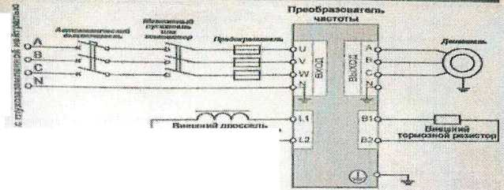

,тга«*,р»лда15Л1

* f%m щпкммш» *л4*и«и«гё» тю&а&а* штш. п ts?«* А«м<? «ачрр& ?*«?р«з*ла^ху.

ionwo»™..**» жачйУ клашм^иЫ И «г «ча!11

, ... првоврлловля»,-»вс«*я**саао/НЬавнжоаноитрапыа

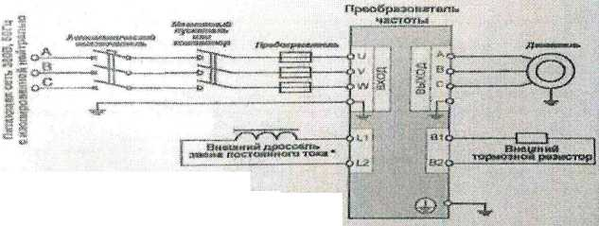

■ ;.< W.W» твукхии*ис<югта**>гчмюбрвмниигфпя}

Писут* 7 С'*<•»■(,» подключения сипоаых «опаО

] б)

Датчик

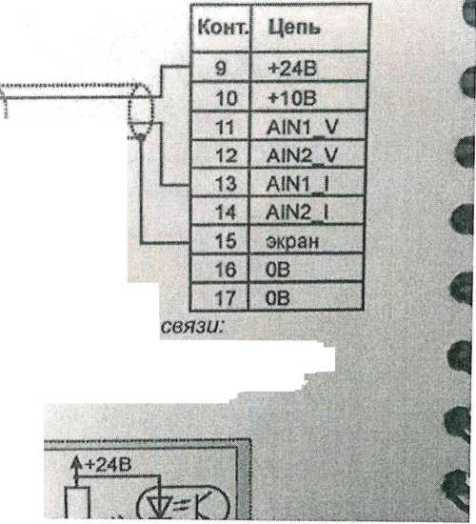

Преображвигапь

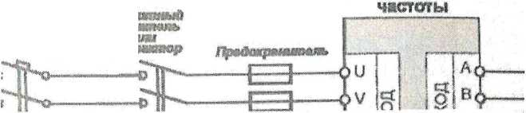

i

*1*ючения датчиков обратной 20мА) и четырехпроводным подключением; 4. ,20мА) и двухпроводным подключением

2.1S. Базовые значения ключевых показателей энергетической и технико­экономической эффективности забора, очистки и транзита воды по водопроводным сетям.

1. Зоны действия каждого источника водоснабжения всех организаций водоснабжения, установить зоны эксплуатационной ответственности (зоны деятельности) организаций водоснабжения и транзитных организаций.

|  |  |
| --- | --- |
| Потери воды при транспортировке | 20% |
| КПД насосного оборудования | 80% |
| аварийность | 74 |
| Удельное вопдоптребление | 93,1 л/чел в сут |

Эксплуатацией занимается организация ООО «Ресурс», включая системы транспортировки воды от водозабора, транспортировки и поставки потребителю (абоненту)

Расположение скважины № 6292 (ул. Заводская) и зона её действия

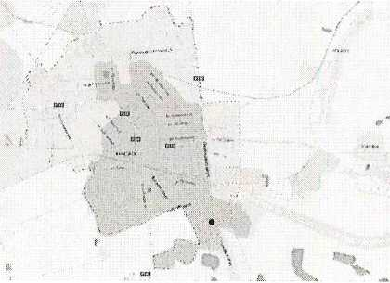

Расположение скважины № 11880 (п. Новый )

1. Предложения для определения потенциальной ГРО в сфере водоснабжения поселений, городских округов Тульской области.

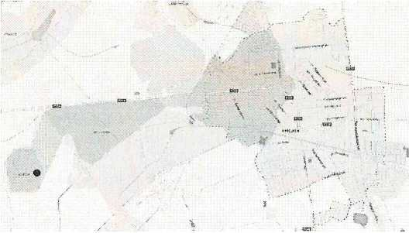

Потенциальный ГРО в схеме водоснабжения в городе Кимовск предлагается ООО «Ресурс» в связи с наличием оборудования, техники а также обученного персонала.

Раздел III

3. Перспективное потребление коммунальных ресурсов в сфере водоснабжения.

ЗЛ.Фактическое и ожидаемое потреблении воды (годовое, среднесуточное, максимальное среднесуточное

|  |  |  |  |  |
| --- | --- | --- | --- | --- |
| Фактическое потребление воды (тыс. м3) | 2013 | 2014 | 2018 | 2023 |
| Годовой | 989,7  тыс/м3 | 989,7  тыс/м3 | 989,7  тыс/м3 | 940.2  тыс/м3 |
| Среднесуточный | 2,711  тыс/м3 | 2,711  тыс/м3 | 2,711  тыс/м3 | 3,010  тыс/м3 |
| Максимальный | 2,900  тыс/м3 | 2,900  тыс/м3 | 2,900  тыс/м3 | 2,755  тыс/м3 |

1. Описание территориальной структуры потребления воды, которую следует определять по отчетам организаций, осуществляющих водоснабжение с территориальной разбивкой по технологическим зонам водопроводных станций.

Наибольшее потребление воды отмечается в центральной части г. Кимовска.

Распределение водопотребления по категориям потребителей

|  |  |
| --- | --- |
| Потребители | Водопотребление, 2021 год (тыс. мЗ/сут)/(тыс. мЗ/год) |
| Население | 2.66 / 971.55 |
| Промышленность | 0,073/26,726 |
| Бюджетные организации | 0,313/114,0 |
| Собственные нужды | /- |
| Потери | 0,999/364.650 |

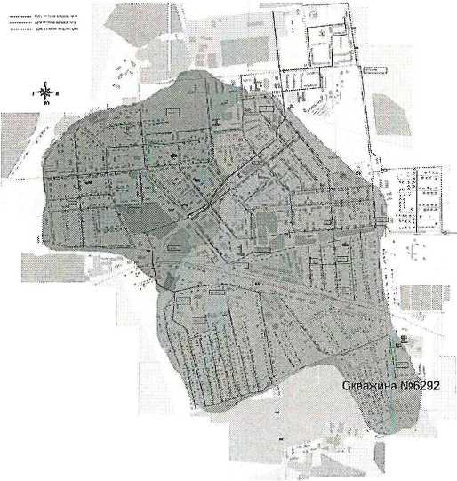

Зоны, отмеченные красным цветом, представляют территории с достаточно большим количеством населения, в сравнении с зонами, отмеченными голубым цветом. В процентном соотношении количество населения в красных зонах составляет 75%. В этих зонах преобладает необходимость в водоснабжении.

1. Оценка расходов воды на водоснабжение по типам абонентов. Структура реализации характеризуется тем, что основным потребителем

услуг водоснабжения и водоотведения, оказываемых ООО «Ресурс», является население. При этом доля населения в потреблении воды равна 82,81%,в. В результате прочие потребители составляют в среднем по водоснабжению- 17,9%.

1. Фактические и планируемые потери воды при ее транспортировке (годовые, среднесуточные значения).

|  |  |  |  |  |
| --- | --- | --- | --- | --- |
| Потери | 2018 | 2019 | 2020 | 2023 |
| Г одовой | 342,51 тыс/м3 | 342,51тыс/м3 | 342,51тыс/м3 | 325,38 тыс/м3 |
| Среднесуточный | 0,93тыс/м3 | 0,93 тыс/м3 | 0,93 тыс/м3 | 0,88 тыс/м3 |

|  |  |  |  |  |
| --- | --- | --- | --- | --- |
|  | 2018 | 2019 | 2020 | 2023 |
| Поднято воды насосными станциями 2-го подъема | 1606,51тыс/м3 | 1445,85  тыс/м3 | 1445,85  тыс/м3 | 1445,85  тыс/м3 |
| Подано воды в сеть | 1606,51тыс/м3 | 1606,51  тыс/м3 | 1606,51  тыс/м3 | 1526,17  тыс/м3 |
| Отпущено потребителям | 1264,0 тыс/м3 | 1264,0  тыс/м3 | 1264,0  тыс/м3 | 1200,8  тыс/м3 |
| Утечка и неучтенный расход воды | 342,51 тыс/м3 | 308,25  тыс/м3 | 308,25  тыс/м3 | 292,83  тыс/м3 |

3.5. Перспективный водный баланс (общий, территориальный по

водопроводным сооружениям, а также структурный по группам потребителей.

Распределение водопотребления по категориям потребителей

|  |  |
| --- | --- |
| Потребители | Водопотребление, 2021 год (тыс. мЗ/сут)/(тыс. мЗ/год) |
| Население | 2,67/974,55 |
| Промышленность | 0,073/26,723 |
| Бюджетные организации | 0,14/51,17 |
| Собственные нужды | 4 |
| Потери | 364.65 |
| Итого | 3,453/1260,41 |

3.6. Расчет требуемой мощности водозаборных и очистных сооружений.

|  |  |  |  |  |  |  |  |  |
| --- | --- | --- | --- | --- | --- | --- | --- | --- |
| Требуемая  мощность  водозабор.  очистных  сооружены  й | 2018 | | 2019 | | 2020 | | 2021 | |
| водоза  -бор | очист­  ные | водоза  -бор | очист­  ные |  | водоза  -бор | очист­  ные | водоза­  бор |
| Годовой | 1598,1  тыс/м3 | 1598,1  тыс/м3 | 1600,0  тыс/м3 | 1600,0  тыс/м3 | Годово  й | 1598,1  тыс/м3 | 1598,1  тыс/м3 | 1600,0  тыс/м3 |
| Среднесуто  чный | 4,378  тыс/м3 | 4,378  тыс/м3 | 4,38  тыс/м3 | 4,38  тыс/м3 | Средне  суточн  ый | 4,378  тыс/м3 | 4,378  тыс/м3 | 4,38  тыс/м3 |
| Максималь  ный | 7,0  тыс/м3 |  | 7,0  тыс/м3 |  | Макси  мальн  ый | 7,0  тыс/м3 |  | 7,0  тыс/м3 |

3.7. Перечень объектов подлежащих комплексному капитальному ремонту.

|  |  |
| --- | --- |
| п/п | Наименование объекта |
| 1 | Водопроводная сеть |
| 2 | Очистные сооружения |
| 4 | Запорная арматура |
| 6 | Колодцы и камеры |
| 7 | Скважины |
| 9 | Насосные станции |

1. Перечень объектов нового строительства, в том числе: объекты общественного фонда.

Направление территориального развития города.

Город Кимовск имеет широкие возможности развития в северном, северо- восточном и восточном направлении.

В других направлениях развитие города ограничено: на юг - лесфондом, лесопитомником, на юго-запад - коллективными садами, на северо-запад - промзоной, подъездными путями, коллективными садами.

В 2020-2021 годах в рамках реализации национального проекта «Жилье и городская среда», муниципальной адресной программы «Переселение граждан из аварийного жилищного фонда в муниципальном образовании Кимовский район на 2019-2025 годы» администрацией муниципального образования Кимовский район приобретены и предоставлены гражданам:

* 174 благоустроенные жилые квартиры в новом девятиэтажном доме, расположенном по адресу: г. Кимовск, ул. Драгушиной, д. 13;
* 152 благоустроенные жилые квартиры в новом девятиэтажном доме, расположенном по адресу: г. Кимовск, ул. Драгушиной, д. 15.

52 многоквартирных дома были включены в данную программу: мкр. Шахтинский - 14 домов, мкр. Зубовский- 20 домов, мкр. Новый- 2 дома, г. Кимовск-10 домов, пос. станция Львово- 4 дома, п. Пронь- 2 дома.

Всего в рамках программы переселено 763 человек, расселено 16 284,4 кв. метров аварийного жилья.

По состоянию на 01.01.2022 год 21 многоквартирных домов признаны аварийными и подлежащими сносу, предполагается к расселению 247 человек, 7412 кв. м. аварийного жилья.

На восточном направлении планируется размещение индивидуальной усадебной застройки на 1600 чел. и индивидуальной жилищной застройки кооператива «Наш дом» на 90 единиц (проект А.О. «Институт «Тулаагропромпроект») с целью улучшения жилищных условий населения.

При корректировке генерального плана предусматривается осуществление ряда мероприятий, направленных на устранение, по возможности дефектов современной организации территории и обеспечения благоприятных условий для дальнейшего нормального развития города

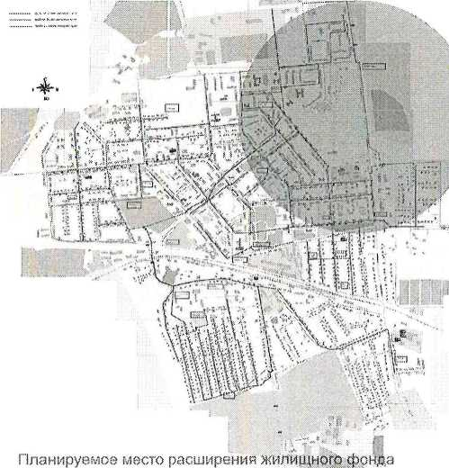

1. Основные показатели, характеризующие водопотребление объектов нового строительства.

Определяется на стадии проектирования.

3.10. Карта расчетных элементов деления территории

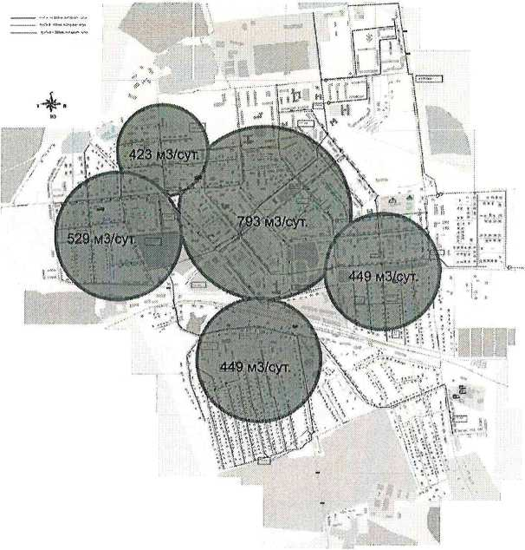

ят

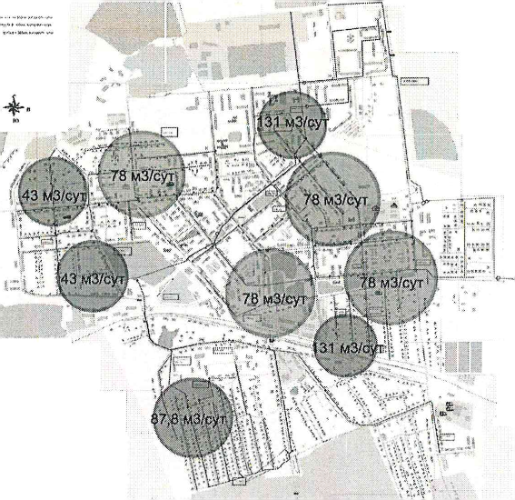

|  |  |
| --- | --- |
| Наименование элемента | Объёмы  водопотребления  Тыс/мЗ |
| Население | £32,64: |
| Бюджетофинансируемые  организации | ят |
| Прочие организации | шпш |

Население

Бюджетофинансируемые организации Прочие организаци

1. Справочник наименований расчетных элементов территориального деления и справочник соответствия принятых наименований с существующими в генеральном плане

Промышленные зоны в г. Кимовск были сформированы в 2008 году, но в данный момент не функционируют. Проект по восстановлению и развитию промышленных зон отсутствует.

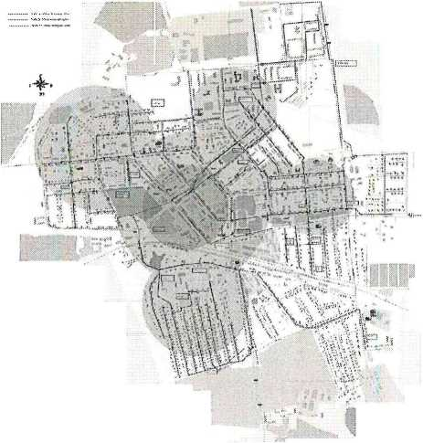

Потребление воды населением составляет в общем: 971,7м3/год При этом доля населения в потреблении воды равна 82,81%.В результате прочие потребители составляют в среднем по водоснабжению-17,9%,а их местоположение находится в чертах поселка, в центральном районе

- прочие абоненты потребляют: 179.4,м3/год

1. Описание расчетных элементов территориального деления в существующем (на момент разработки схемы водоснабжения) и перспективном состояниях.

Функционально г.Кимовск разделен генпланом на основные функциональные зоны:

* центральная часть города, где сосредоточены объекты социально- бытового и культурного обслуживания, поселения общегородского значения, культовые и спортивные сооружения, также трех и четырех этажная застройка;
* промзона предусмотрена в северо-восточной части города, севернее завода КРЭМЗ, и объединяет завод КРЭМЗ, очистные сооружения и свободную от застройки территорию, примыкающую к данным предприятиям для обеспечения перспективной промзастройки;
* планируемая зона селитебной территории расположена в северо- восточной части города.

Данная зона состоит из микрорайонов со среднеэтажной застройкой (при необходимости допустимо размещение девятиэтажной застройки при соответствующем экономическом и архитектурно-планировочном обосновании) и индивидуальной застройки с центром обслуживания населения.

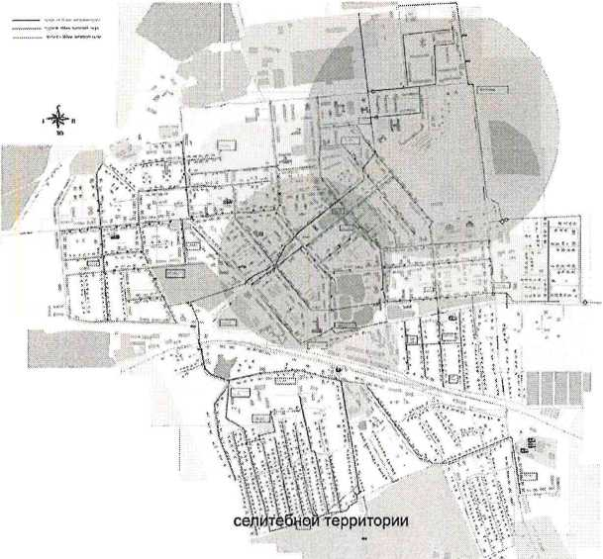

Планируемая зона

Пром зона

Социально бытовое обслуживание

1. Базовый спрос на коммунальный ресурс и прогноз перспективного общего спроса на коммунальный ресурс

Данные представлены в соответствии с генпланом.

В г. Кимовск в летний период времени прибывает большое количество людей(порядка 15 % от общего кол-ва жителей) для отдыха, в следствии с чем именно в этот период спрос на коммунальный ресурс очень высок.

1. Приложение №1 к Разделу III Гл.И Т.1.

Карты расчетных элементов территориального деления и перспективной мощности водозаборных и очистных сооружений

Раздел IV.

4. Предложения по строительству, реконструкции и модернизации объектов систем

1. План реконструкции, нового строительства и технического перевооружения объектов системы водоснабжения для обеспечения.

|  |  |  |  |  |  |  |
| --- | --- | --- | --- | --- | --- | --- |
| №  П.п. | Наименование  мероприятий | 2018 | 2019 | 2020 | 2021 | 2022 |
|  | Мероприятия  «Строительство и капитальный ремонт объектов коммунальной инфраструктуры Тульской области» |  |  |  |  |  |
|  | Выполнение работ на замену участка водопровода по ул.Коммунистическая в г.Кимовск |  |  |  |  | 6 933,228 |
|  | Выполнение работ по замене участка водопровода п.Зубовский Кимовский район |  |  |  |  | 1 698,923 |
|  | Выполнение работ по замене водопровода по ул.Новослободская п.Епифань Кимовского района |  |  |  |  | 888,171 |
|  | Установка водонапорной башни и павильона под скважину мкр.Зеркальный,Кимовский район/Гульской обл. |  |  |  |  | 1238,371 |
|  | Выполнение работ по замене водопровода  д.Лопухиновка.г.Кимовск,Тульская обл. |  |  |  |  | 1225,209 |
|  | Строительство станции водоподготовки в пос.Новольвовск |  |  |  |  | 129167,40 |
|  | Мероприятия «Чистая вода Тульской области»: |  |  |  |  |  |

|  |  |  |  |  |  |  |
| --- | --- | --- | --- | --- | --- | --- |
|  | Выполнение работ по установке водонапорной башни и павильона под скважину  мкр.Зеркальный,Кимовский район,Тульская область |  |  |  |  | 1238,371 |
|  | Выполнение работ на замену участка водопровода по ул.Коммунистическая в г.Кимовск |  |  |  |  | 6933,228 |
|  | Выполнение работ на замену участка водопровода по ул.Крылова в г.Кимовск |  |  |  |  | 6960,631 |
|  | Выполнение работ по замене центрального водопровода по ул.Мичурина,г.Кимовск |  |  |  | 11 094 317,09 |  |
|  | -Разработка проектно-сметной документации ремонта водопровода Д- 500 от ул.Первомайская до станции 3-его подъема г.Кимовск |  | 927,973 |  |  |  |
|  | Разработка проектно-сметной документации по объекту «Строительство артезианских скважин и системы очистки для водоснабжения потребителей мкр.Южный, ул. Заводская г. Кимовск |  | 4 649,46 |  |  |  |
|  | Реконструкция водопровода Д-500 мм от ул. Первомайская до станции 3-го подъема г. Кимовск |  |  | 10891,464 |  |  |
|  | Строительство артезианских скважин и системы очистки для водоснабжения потребителей мкр. Южный, ул. Заводская г. Кимовск |  |  | 26080,00 | 39579,330 |  |
|  | Выполнение работ на замену участка водопровода по ул. Крылова в г. Кимовск |  |  |  | 7 435, 00 |  |
|  | Ремонт водопроводной сети по ул. Заводская, ул. Советская в г.Кимовск |  |  |  | 7 297, 84 |  |
|  | Ремонт водовода по ул. Коммунистическая, г. Кимовск |  |  |  | 8 336 912,2 7 |  |

|  |  |  |  |  |  |  |
| --- | --- | --- | --- | --- | --- | --- |
|  | -Выполнение работ по монтажу запорной арматуры по адресу: Тульская обл., г.Кимовск -Бессолова д.25 Тульская обл.,г. Кимовск -Больничная д.27 -Коммунистическая д.16 -Крылова д.8;2 -Ленина д.44,37,44а,50 -Некрасова д.21 -Октябрьская д.18 -Павлова д.24/2 5 -пер. Октябрьский -Бессолова 1,2 -Первомайская(хлебозавод)  - проезд Калинина д.23 -проезд Павлова -Стадионная д.4,10 -Толстого д.17,28 -ул.Гоголя д.7,14 |  |  |  | 53322 37,78 |  |
|  | Выполнение работ по ремонту скважин в с.Таболо, с.Бучалки, д.Муравлянка Кимовского района |  |  |  |  | 1835528,64 |
|  | Мероприятия по иным межбюджетным трансфертам: |  |  |  |  |  |
|  | -Капитальный ремонт водопроводов от скважин №1,2,3,4,5 Пронского водозабора |  | 4000,16 |  |  |  |
|  | Замена запорной аппаратуры | 500 | 500 | 500 | 500 |  |
|  | Строительство водопроводных сетей | 1500  тыс.  руб | 1500  тыс.  руб | 1500 тыс. руб | 1500 тыс. руб |  |
|  | Повысительные насосные станции для новых территорий | 2000  тыс.  руб | 2000  тыс.  руб | 2000 тыс. руб | 2000 тыс. руб |  |
|  |  |  |  |  |  |  |
|  |  |  |  |  |  |  |
|  |  |  |  |  |  |  |
|  |  |  |  |  |  | |
|  |  |  |  |  |  | |
|  |  |  |  |  |  | |
|  |  |  |  |  |  | |
|  |  |  |  |  |  | |
|  |  |  |  |  |  | |

1. План нового строительства и реконструкции объектов системы водоснабжения для организации централизованного водоснабжения на территориях, где оно отсутствует
2. План реконструкции, нового строительства, технического перевооружения для обеспечения водоснабжением максимального водопотребления в сутки объектов нового строительства и реконструируемых объектов, для которых производительности существующих сооружений недостаточно.

|  |  |  |  |  |  |  |  |
| --- | --- | --- | --- | --- | --- | --- | --- |
| п/п | Наименование работ | Стоимость.тыс.руб. | | | | | |
| 2018 | 2019 | 2020 | 2021 | 2022 | 2023 |
|  | Бурение скважин | 3,2 | 3,2 | 3,2 | 3,2 | 3,2 | 3,2 |
|  | Строительство водопроводной сети | 1000 | 1000 | 1000 | 1000 | 1000 | 1000 |
|  | Строительство насосных станций | 2000 | 2000 | 2000 | 2000 | 2000 | 2000 |

В 2020 году разработан проект «Строительство артезианских скважин и системы очистки для водоснабжения потребителей мкр. Южный, ул. Заводская г. Кимовск», прошедший государственную экспертизу.

1. Приложение №1 к Разделу IV Гл.Н Т.1
2. Приложение №2 к Разделу IV Гл.Н Т.1

Оценка капитальных затрат в новое строительство и реконструкцию объектов систем водоснабжения

|  |  |  |  |  |  |  |
| --- | --- | --- | --- | --- | --- | --- |
|  | Стоимость.тыс.руб. | | | | | |
| 2018 | 2019 | 2020 | 2021 | 2022 | 2023 |
| Итого |  | 2100 | 3200 | 2200 | 6600 | 5100 |

Оценка возможности резервирования части имеющихся мощностей (для новых сооружений).

Учитывая анализ потерь воды при транспортировке, резерв производственных мощностей системы водоснабжения, не менее 10%.

|  |  |  |  |  |  |  |
| --- | --- | --- | --- | --- | --- | --- |
| № | Наименование работ | Стоимость.тыс.руб. | | | | |
| 2019 | 2020 | 2021 | 2022 | 2023 |
|  | Установка регистратора давления на сетях водоснабжения с дистанционной передачей данных | 0 | 200 | 200 | 200 | 200 |
|  | Установка регистратора давления у абонентов (единовременно) | 0 | 1500 |  |  |  |
|  | Установка регистратора давления на насосных станциях | 0 |  |  |  |  |

Раздел V.

5. Предложения по строительству, реконструкции и модернизации линейных объектов централизованных систем водоснабжения.

* 1. Планы реконструируемых и предлагаемых к новому строительству магистральных водопроводных сетей.

Для обеспечения нового строительства водопроводными сетями необходимо существующий магистральный трубопровод заменить на трубопровод с большей пропускной способностью, что в данном случае поможет обеспечить водоснабжением новые здания и сооружения.

* 1. План развития систем диспетчеризации, телемеханизации и систем управления режимами водоснабжения на объектах организаций, осуществляющих водоснабжение.

5.3. План развития системы коммерческого учета водопотребления организациями, осуществляющими водоснабжение.

|  |  |  |  |  |  |  |  |
| --- | --- | --- | --- | --- | --- | --- | --- |
| п/п | Наименование работ | Стоимость.тыс.руб. | | | | | |
| 2018 | 2019 | 2020 | 2021 | 2022 | 2023 |
|  | Установка счётчиков на  водозаборных  сооружениях | 200 | 100 | 100 | 100 | 100 | 100 |
|  | Установка счётчиков на насосные станции | 100 | 100 | 100 | 100 | 100 | 100 |
|  | Установка счётчиков у абонентов | 2000 | 2000 | 2000 | 2000 | 2000 | 2000 |
|  | Внедрение системы дистанционной передачи данных о водопотреблении | 2000 | 2000 | 2000 | 2000 | 2000 | 2000 |

5.4. План по замене всех стальных трубопроводов без наружной и внутренней изоляции.

|  |  |  |  |  |  |  |  |
| --- | --- | --- | --- | --- | --- | --- | --- |
| П  /  п | Наименование  работ | Протяженность, км/год | | | | | |
| 2018 | 2019 | 2020 | 2021 | 2022 | 2023 |
|  | Замена стальных сетей водоснабжения | 3,15 | 3,15 | 3,15 | 3,15 | 3,15 | 3,15 |
|  | Стоимость: |  |  |  |  |  |  |

1. Предлол<ения по сокращению неучтенных расходов и потерь воды при транспортировке.

Для сокращения неучтенных расходов и потерь воды при транспортировке предлагается предпринять следующие действия:

1. Замена ветхих сетей водоснабжения
2. Внедрение системы учета воды
3. Замена запорной арматуры пожарных гидрантов
4. Установка ЧРП
5. Оценка возможности сокращения давления в водопроводной сети за счет изменения ее структуры и устройства квартальных и внутридомовых насосных станций подкачки

Установка узлов частотного регулирования, позволит сократить давление в распределительной сети.

5.7.Схема зонирования водопроводной сети.

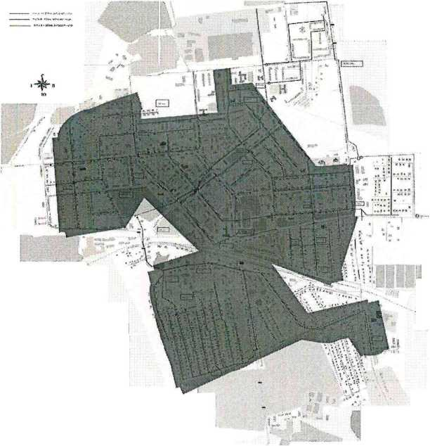

1. Решение по обеспечению централизованного водоснабжения на территориях, где оно отсутствует.

Необходимо обеспечить централизованным водоснабжением северную часть посёлка для образования основы под будущее строительство.

1. Приложение №1 к Разделу V Гл.П Т.1.

Возможные места бурения новых скважин.



Описание маршрутов прохождения линейного объекта по территории поселения, городских округов (трассы), примерные места размещения насосных станций, резервуаров, водонапорных башен

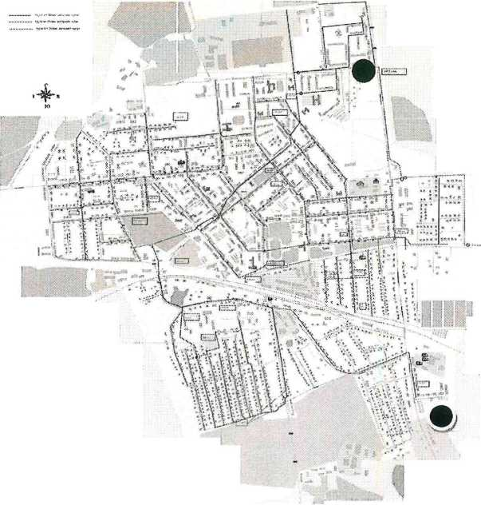

Раздел VI.

6.1. Экологические аспекты мероприятий по строительству и реконструкции объектов централизованной системы водоснабжения.

Выполнение работ по реконструкции сетей и сооружений водоснабжению позволит снизить нагрузку воздействия на окружающую среду в регионе.

Раздел VII.

7. Оценка капитальных вложений в новое строительство, реконструкцию и модернизацию объектов централизованного водоснабжения.

Итоговая оценка капитальных вложений:

|  |  |  |  |  |  |  |  |
| --- | --- | --- | --- | --- | --- | --- | --- |
| СТОИМОСТЬ ТЫС.РУБ./ГОД | | | | | | | ИТОГО: |
| 2017 | 2018 | 2019 | 2020 | 2021 | 2022 | 2023 | 117989тыс.руб. |
| 16362 | 40447 | 39580 | 0 | 7200 | 7200 | 7200 |

Раздел VIII.

8. Решение по бесхозяйным сетям Бесхозные сети в г. Кимовске отсутствуют.

1. Обосновывающие материалы к Схеме водоснабжения:
2. Предложения по определению ГРО с установлением границ ее деятельности и зон действия источников и водопроводных сетей на территории поселений, городских округов Тульской области.

ГРО - следует принять существующую эксплуатирующую организацию ООО « Ресурс ».

Основным видом деятельности которой является «Распределение воды». По всему Кимовскому району.

Расположение скважины № 6292 (ул. Заводская)

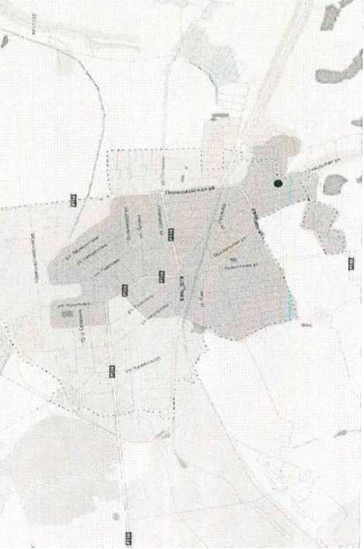

Расположение скважины № 11880 ( п. Новый )

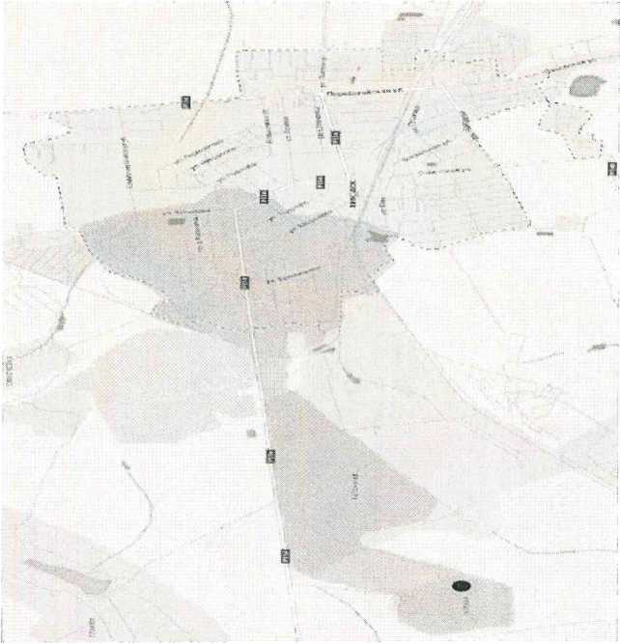

1. - Базовый уровень ключевых показателей развития водоснабжения г. Кимовска.

Основным источником питьевого водоснабжения Кимовского района являются подземные воды из артезианских скважин.

Необходимо провести дополнительную экспертную оценку запасов подземных вод и её качества для хозяйственно-питьевых нужд в увязке с перспективными планами развития района.

Основными проблемами области являются:

* снижение качества подземной воды;
* отсутствие сооружений водоподготовки на водозаборах;
* очистка сточных вод и речной сети, в связи с тем, что подземные и поверхностные воды представляют единый комплекс;

Износ оборудования системы водоснабжения находится на отметке

80-100%,многие элементы системы необходимо восстанавливать, но большее их количество заменять на новые, например водопроводные сети. Базовый уровень показателей:

|  |  |  |  |  |
| --- | --- | --- | --- | --- |
|  | 2018 | 2019 | 2020 | 2023 |
| Поднято воды насосными станциями первого подъёма | 1598112мЗ | 1600653м3 | 1414347м3 | 1414347м3 |
| Подано воды в сеть | 1598112мЗ | 1600653м3 | 1414347м3 | 1414347м3 |
| Отпущено потребителям | 1252602мЗ | 1264329м3 | 1298228мЗ | 1298228мЗ |
| Утечки, неучтённые расходы. | 345510м3 | 336324м3 | 116119мЗ | 116119мЗ |
| Отпущено воды населению | 1002830м3 | 1036907м3 | 1047790мЗ | 1047790мЗ |
| Бюджетофинансируемым  организациям | 68276мЗ | 65109мЗ | 69772мЗ | 63772м3 |
| Прочим организациям | 181496мЗ | 162313м3 | 180666м,3 | 180666мЗ |

1. Альбом требуемой мощности водозаборных и очистных сооружений в расчетных элементах территориального деления в административных границах поселений, городских округов Тульской области до 2023 года.

Новых очистных сооружений не требуется, следует провести работу по поиску неучтенных расходов и потерь воды на сетях, снизить их значение до показателя 10%. Тем самым обеспечить необходимые дефициты подачи воды.